**Выпускной проект для курса “** **Курс по Тестированию (QA) веб и мобильных приложений”**



Исполнитель: Нифантьева Карина

Проверяющий: Александр Панаев

Тестируемые приложения:

Веб-версия Wildberries, мобильное приложение Wildberries.

Среды для тестирования: Chrome, Opera, реальный девайс, Android studio**.**

Wildberries

Тестирование приложения. Структура. Эстимация

Структура основных модулей приложения:

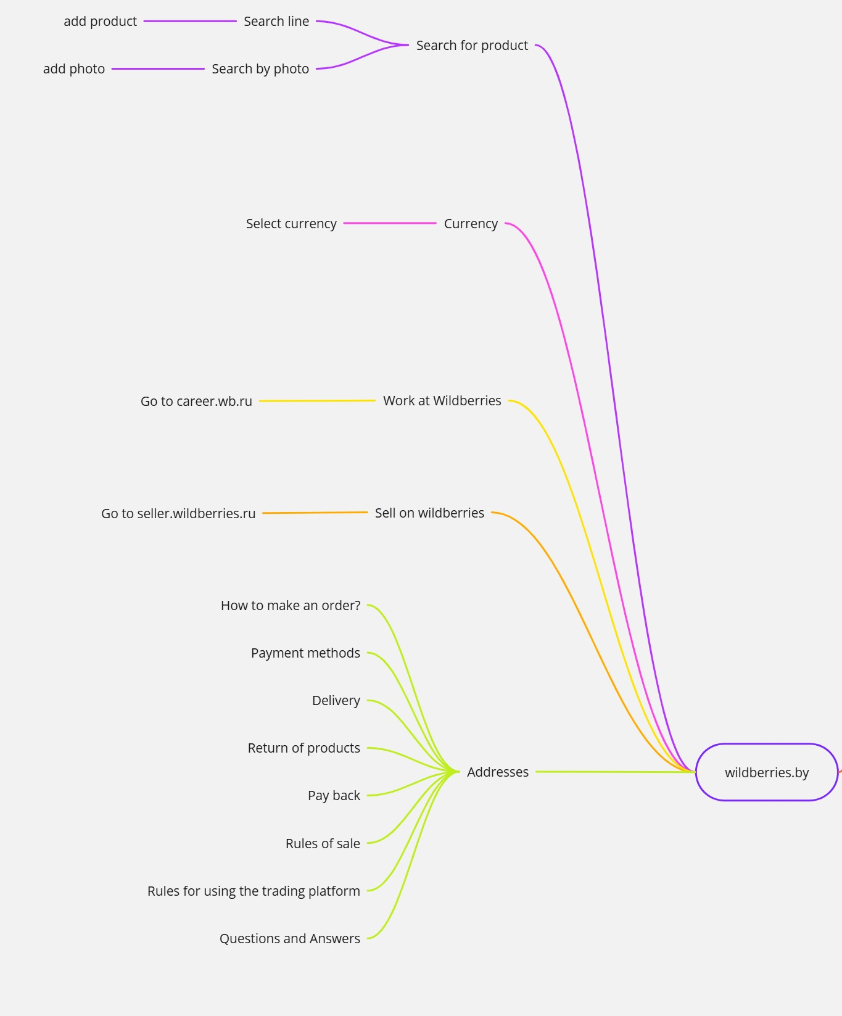

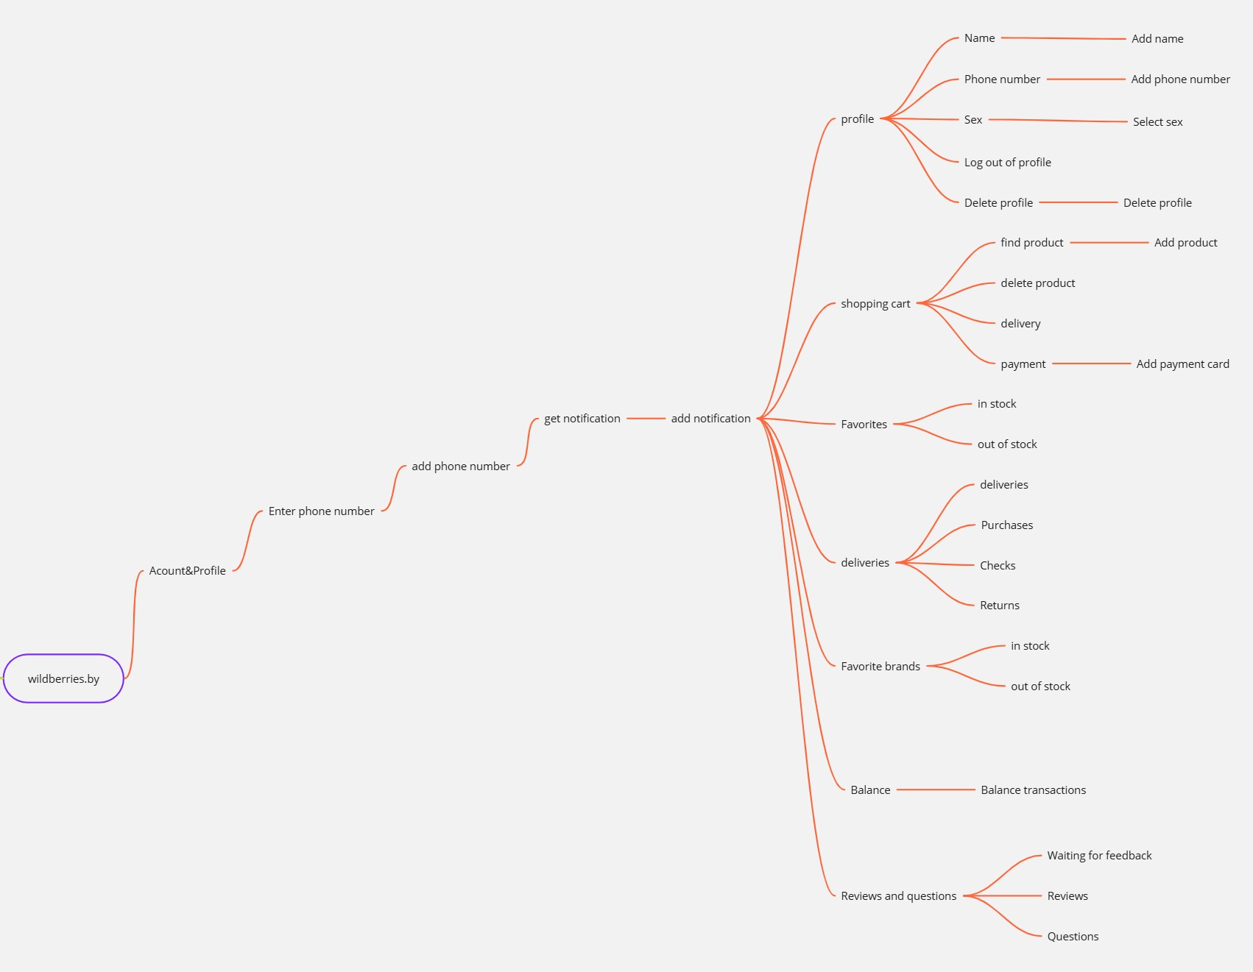

Требования к веб-версии приложения Wildberries:

1.Приложение должно открываться за 3 секунды.

2. Пользователь должен попадать в аккаунт по мобильному номеру телефона.

3. В строке поиска должен работать фильтр:

* Цена.
* Цвет.
* Пол.
* Размер.

4. Пользователь должен иметь возможность внести свои данные и сохранить при входе в профиль во вкладке “Личные данные”, а именно: заполнить поле “Name”, выбрать свой пол. Пользователю также должно отображаться поле с номером его телефона, без возможности редактирования последнего.

5. Цена товаров, имеющих скидку, должна отображаться красным, без скидки – черным.

6. В разделе “Избранное” обязательно должен находится подраздел “Избранное”, в котором должны находится товары, помещенные сюда, если пользователь нажмет в карточке товара знак “Сердце”. В этом подразделе при наведении на товар должен появляться крест, должна быть реализована возможность удаления товаров из подразделов.

7. При вхождении пользователя в его аккаунт с другого устройства, пользователю должно приходить уведомление о входе в аккаунт с другого устройства.

8. В строке поиска должен отображаться именно тот товар, который ввел пользователь.

9. Фотография товара должна иметь кнопку “быстрый просмотр”, который открывает карточку товара, содержащую:

- фото товара;

- название товара;

- рейтинг товара;

- артикул и прочие характеристики товара (состав, цвет, размер и т.д.)

- кнопку добавить в корзину;

- купить сейчас;

- знак сердечко (добавление в избранное);

10. При нажатии кнопки “Добавить в корзину”, товар должен добавляться в корзину, а пользователю должно появляться сообщение: “Товар добавлен в корзину”.

Ожидаемая оценка задач по времени и в story points

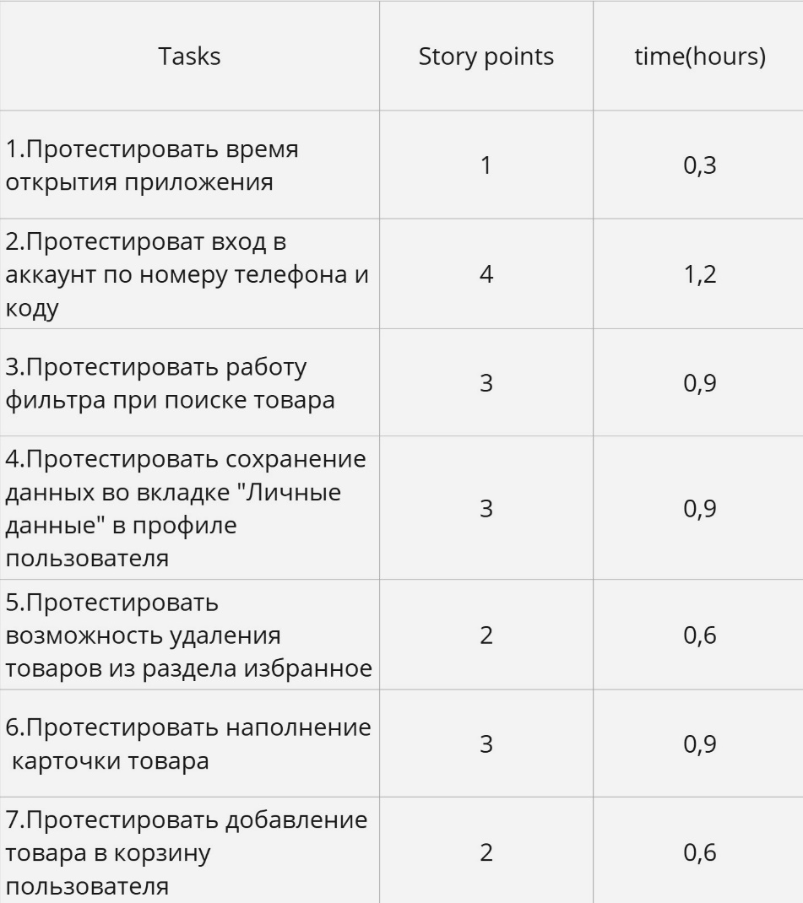

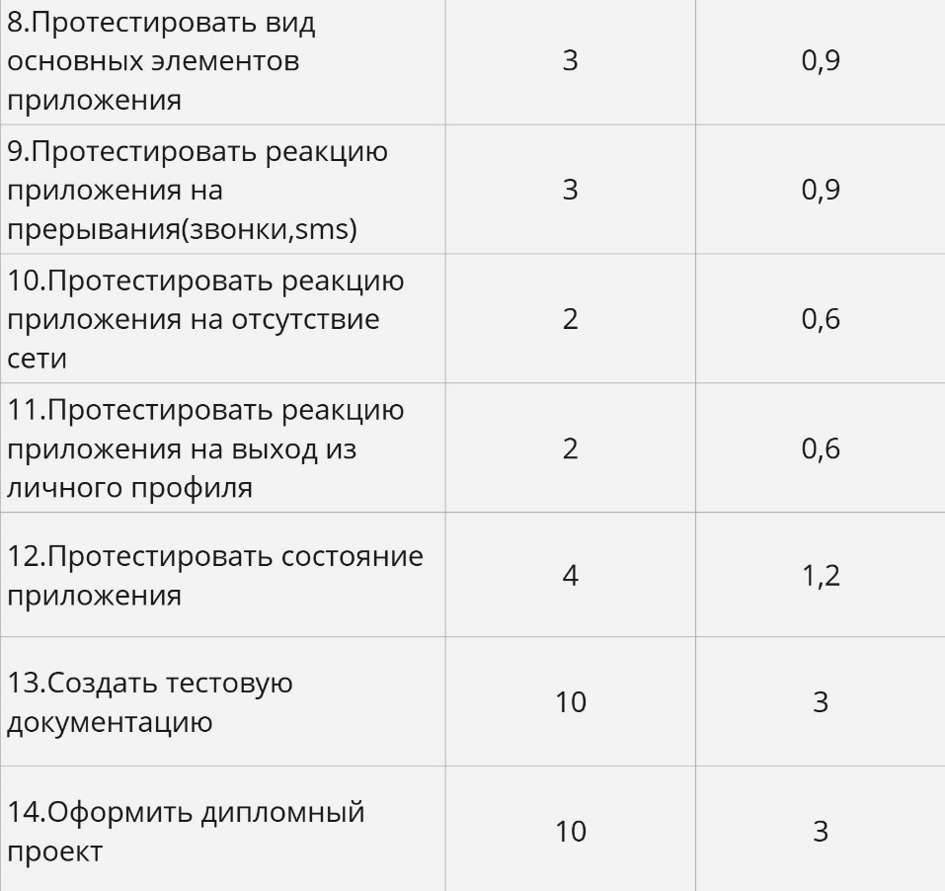

Итого: 15,6 часа или 52 story points.

Тестирование приложения. Чек-листы. Тест-кейсы

Чек-листы

Чек лист 1(позитивные проверки):

1. Успешный вход в аккаунт, при введении корректного номера телефона и кода.
2. При введении наименования товара в строке поиска выводится именно этот товар.
3. При поиске товара заполнении фильтра по цвету “голубой”, по цене от 50 до 70 р. Выводится товар голубого цвета, ценой от 50 до 70 рублей включительно.
4. При нажатии на фото товара открывается карточка товара, содержащая все характеристики товара, кнопки “Добавить в корзину”, кнопки “Купить сейчас”, знак “Сердце”, который добавляет товар во вкладку “Избранное”.
5. При нажатии кнопки “Добавить в корзину”, товар добавляется в корзину (счетчик товаров в корзине увеличивается на 1), а пользователю появляется сообщение: “Товар добавлен в корзину”.
6. В профиле пользователя после заполнения поля “Имя” и выборе пола, нажатии кнопки “Сохранить”, данные профиля пользователя сохраняются.
7. При добавлении корректных реквизитов карты во вкладке “Способы оплаты”, карта успешно привязывается к аккаунта пользователя.
8. Успешная смена на валюту товара, например, “RUB” происходит при выборе этой валюты пользователем при нажатии на значок флага страны в правом верхнем углу приложения.
9. При введении корректного адреса доставки в разделе “способы доставки”, адрес успешно сохраняется в систему.
10. При нажатии на картинку “Чёрная пятница”, пользователю отображается список товаров с ценами, подсвеченными красным цветом (товары со скидкой).

Чек лист 2(негативные проверки):

1. При введении неверного кода выводится сообщение “Неверный код, попробуйте ещё раз”, при этом код и сообщение отображаются красным цветом.
2. При введении некорректного слова от 1 до 20 символов на русском или англ. языке (пример: “klkokl”) в строке поиска вставляется похожий корректный запроc ( l&k) и выдается товар под этот запрос, также выводится сообщение “По запросу «klkokl» ничего не нашлось. Показали товары по похожему запросу «l&k»”.
3. При введении в профиле пользователя в поле “name” одного числа любого типа, а также любое количество знаков или сочетание букв и знаков выдается сообщение “Некорректное имя”.
4. При привязке к аккаунту карты с несуществующим номером выдается сообщение “Неправильным номер карты”, при введении некорректных данных даты действия карты выдается сообщение “Неверная дата”.
5. При введении некорректного адреса доставки в разделе “способы доставки”, выдается сообщение “такой адрес не существует”.
6. Если товара нет в наличии, а он находится в корзине, он отображается не так ярко, как другие товары и его невозможно заказать. При нажатии кнопки “заказать”, пользователь получает сообщение “Товара нет в наличии”.
7. При заказе товара, который можно заказать только по предоплате при случае, если у пользователя недостаточно средств на карте, товар перемещается в раздел “Доставки”, пользователь видит сообщение: “Не удалось оформить”.
8. В карточке товара, если какой-либо вариант товара (например, размер юбки 42) нет на складке, то фото товара с этим размером не такое яркое как с товаром в наличии, а рядом с названием этого варианта товара, пользователю отображается сообщение “Нет в наличии”.
9. В профиле пользователя при попытке сменить номер телефона, поле телефон заблокировано для редактирования.
10. После заказа пользователем невозвратного товара, в разделе доставки пользователь при наведении на этот товар мышки видит сообщение “После получения товар надлежащего качества возврату не подлежит”.

Cмоук-проверки:

1. Приложение открывается быстро (3 секунды) и корректно.
2. При введении корректных номера телефона и кода происходит успешный вход в аккаунт.
3. В профиле пользователя после заполнения поля “Имя” и выборе пола, нажатии кнопки “Сохранить”, данные профиля пользователя сохраняются.
4. При добавлении корректных реквизитов карты во вкладке “Способы оплаты”, карта успешно привязывается к аккаунта пользователя.
5. При введении наименования товара в строке поиска выводится именно этот товар.
6. При поиске товара заполнении фильтра по цвету “голубой”, по цене от 50 до 100 р. Выводится товар голубого цвета, ценой от 50 до 100 рублей включительно.
7. При вхождении пользователя в его аккаунт с другого устройства, пользователю приходит уведомление о входе в аккаунт с другого устройства.
8. При нажатии на фото товара открывается карточка товара, содержащая все характеристики товара, кнопки “Добавить в корзину”, кнопки “Купить сейчас”, знак “Сердце”, который добавляет товар во вкладку “Избранное”.
9. При нажатии кнопки “Добавить в корзину”, товар добавляется в корзину (счетчик товаров в корзине увеличивается на 1), а пользователю появляется сообщение: “Товар добавлен в корзину”.
10. В корзине пользователя при нажатии на “значок корзины” рядом с товаром, данный товар удаляется из корзины.
11. При отображении товаров в строке поиска, цена товаров со скидкой отображается красным цветом, цена товаров без скидки-черным.
12. При введении корректного адреса доставки в разделе “способы доставки”, адрес успешно сохраняется в систему.
13. Успешная смена на валюту товара, например, “RUB” происходит при выборе этой валюты пользователем при нажатии на значок флага страны в правом верхнем углу приложения.
14. В профиле пользователя при попытке сменить номер телефона, поле телефон заблокировано для редактирования.

Тест-кейсы

1.*Загрузить приложение Wildberries

Загружаем приложение, сначала в Opera, затем в Chrome.

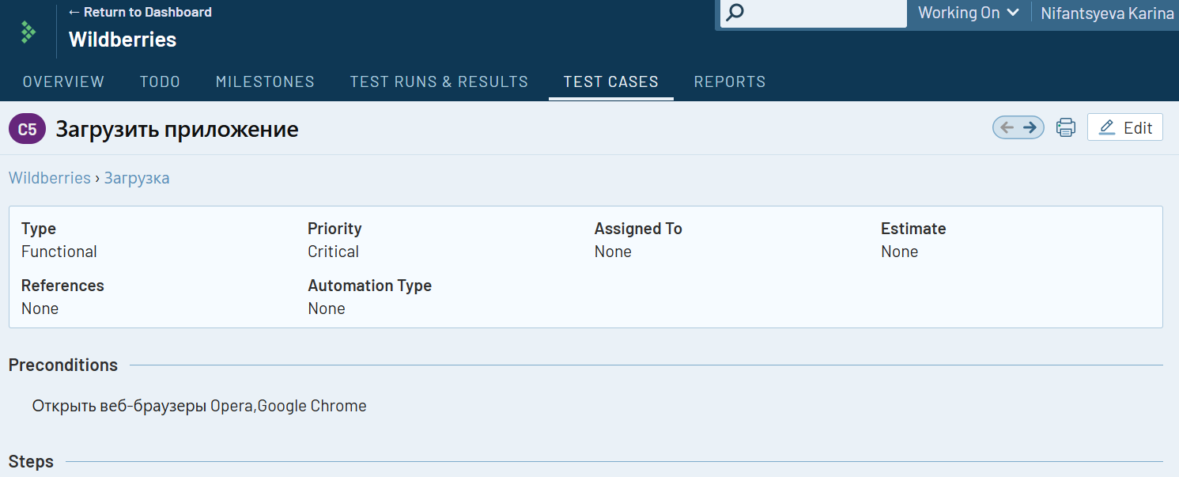

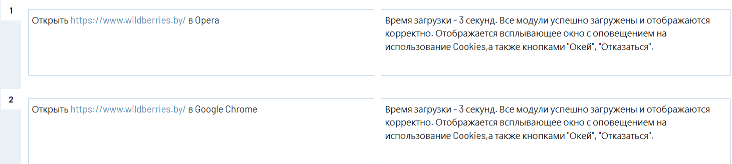

Итог: найден баг, т.к. система не выполняет требования по загрузке в течении 3 секунд.

2. Войти в профиль пользователя

Войти в профиль пользователя в Google Chrome, Opera.

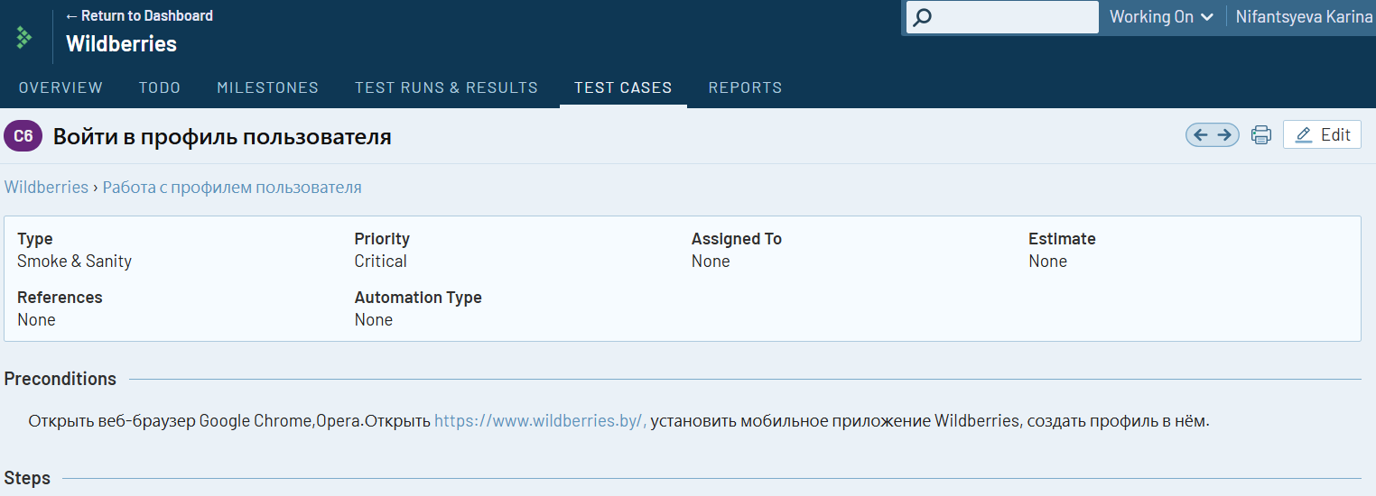

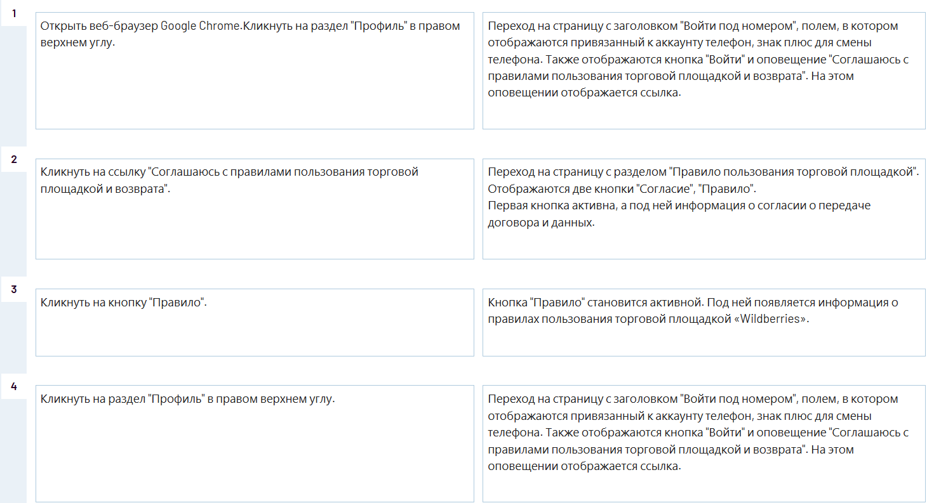

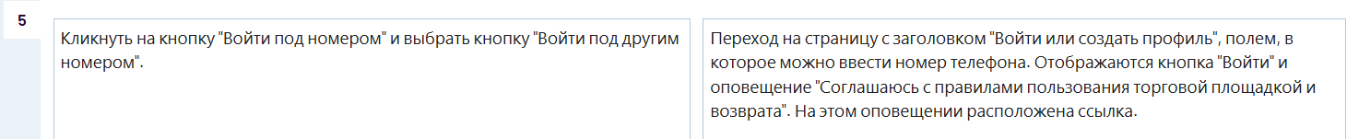

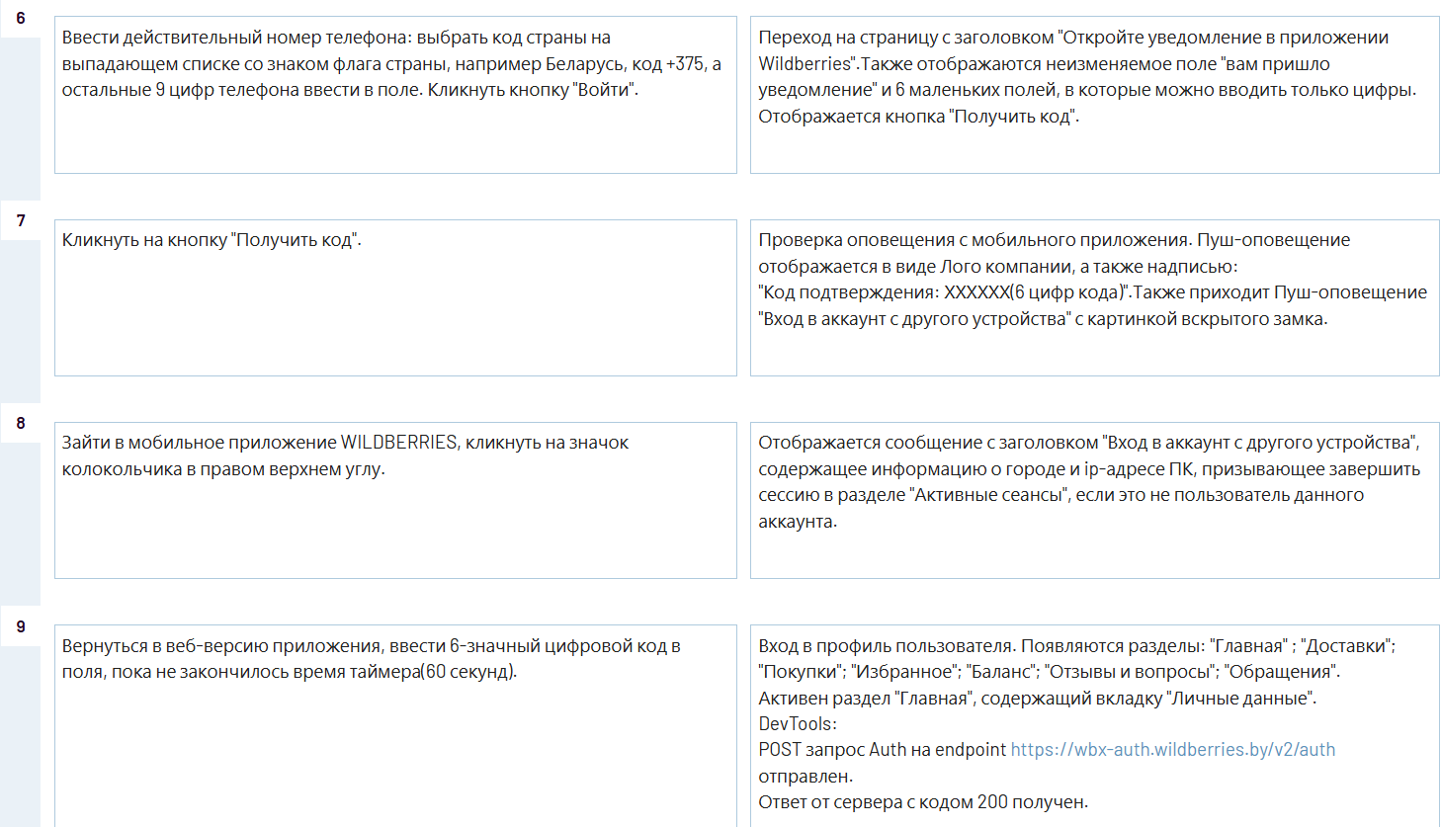

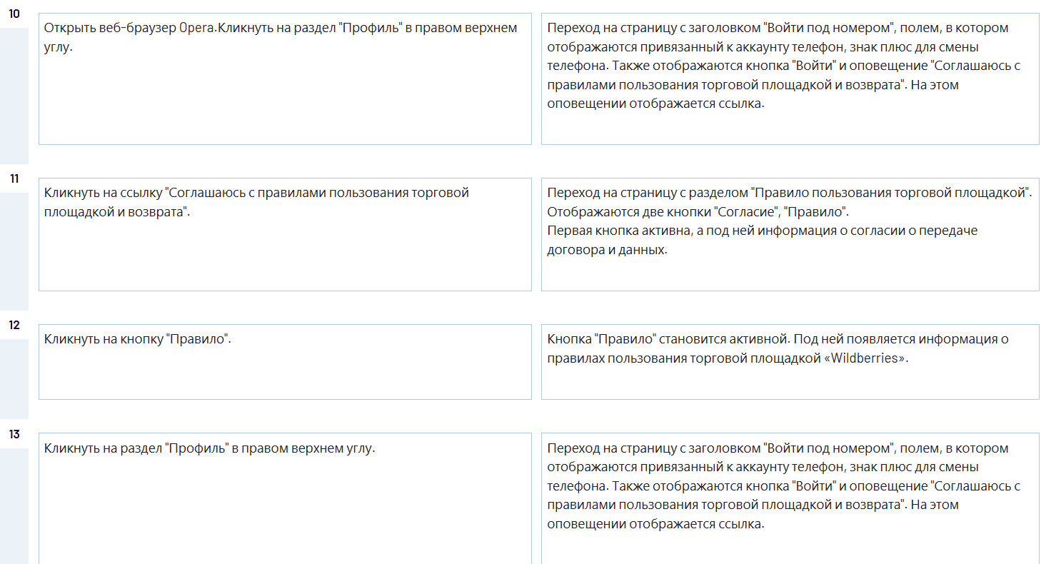

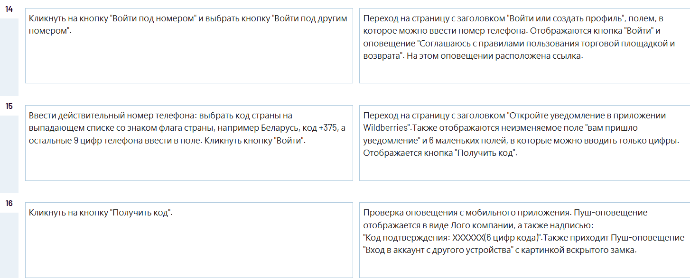

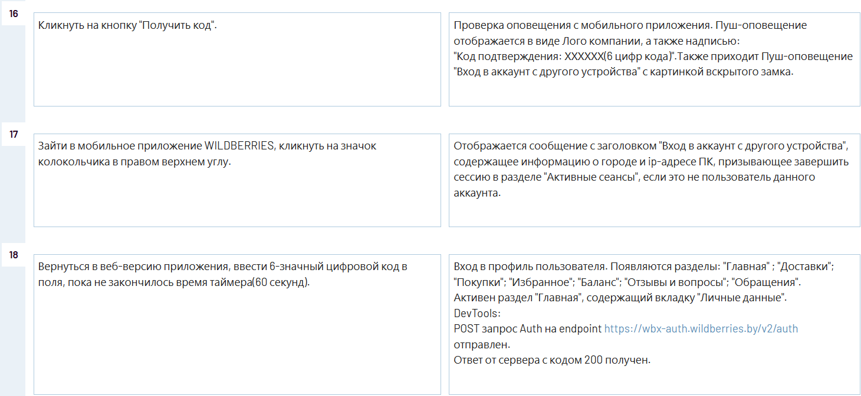

Итог: багов не найдено, при входе в профиль пользователя в двух разных браузерах система работает одинаково.

3. *Работа со строкой поиска

Найти товар в строке поиска с фильтром "голубой", цена от 50 до 70 рублей, пол женский, размер 42.

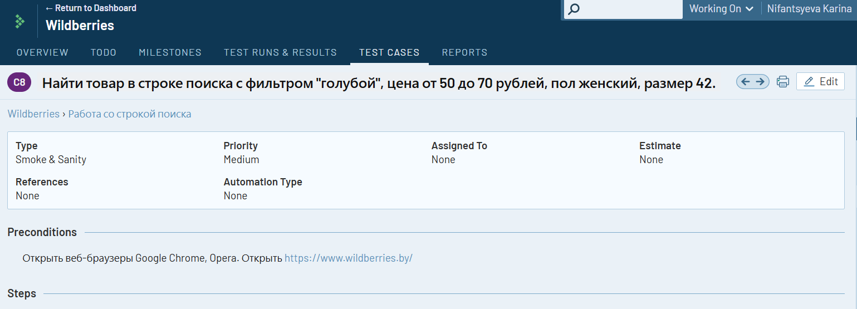

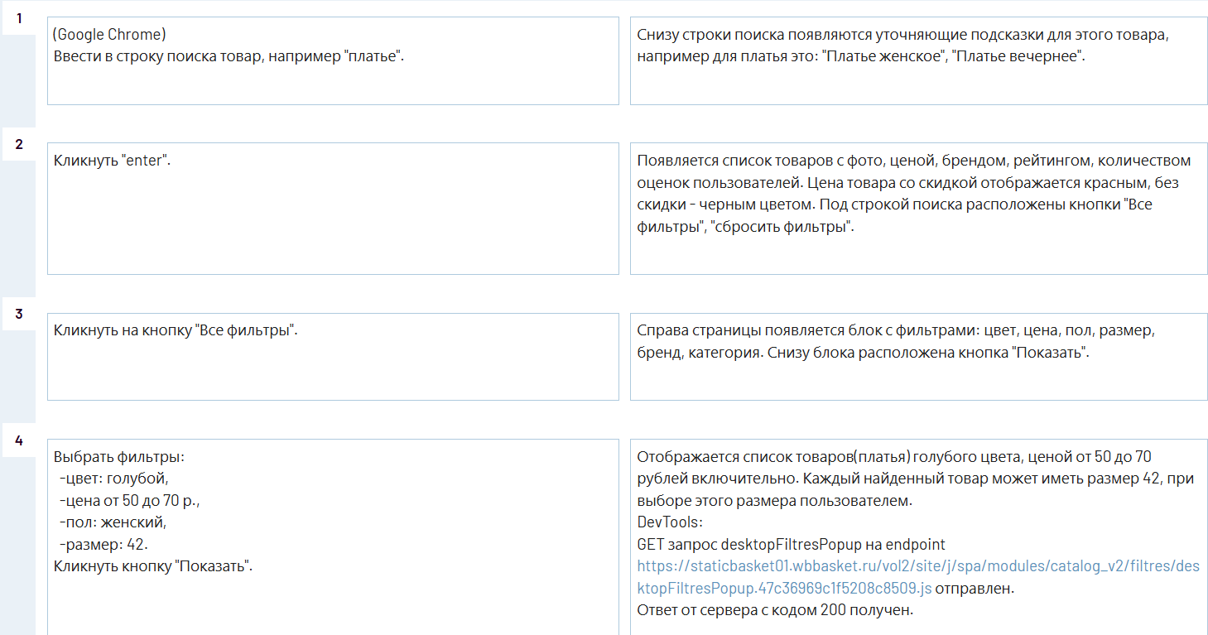

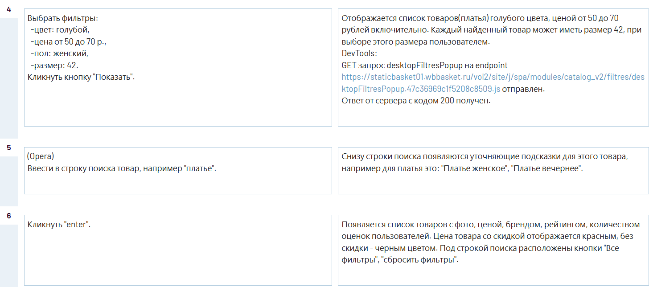

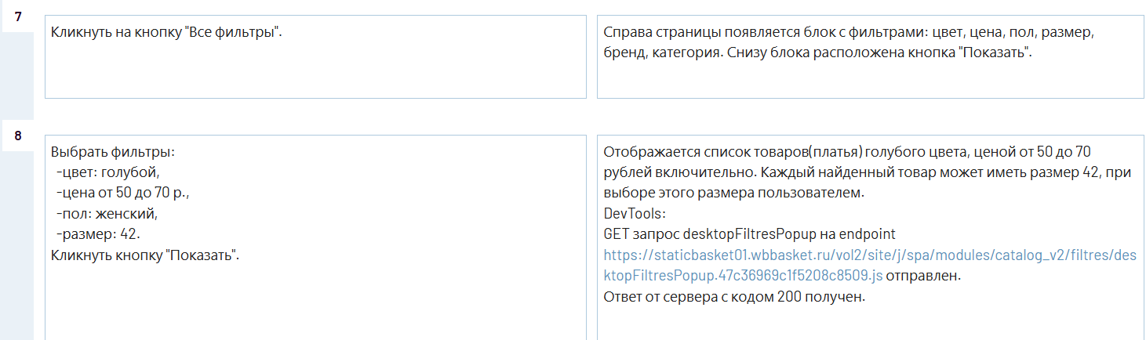

Итог: найден баг “Несоответствие цвета и цены товара, выдаваемого системой с запрашиваемым при выставлении данных фильтров (цвет, цена) в строке поиска товара”. Цена товара отображается согласно требованиям. Поиск товара в строке поиска без использования фильтров происходит согласно требованиям. При тестировании фильтров в двух разных браузерах система работает одинокого.

4. Работа с вкладкой “Личные данные”.

Сохранить данные во вкладке "Личные данные", корректно заполнив поле "Name", выбрав пол.

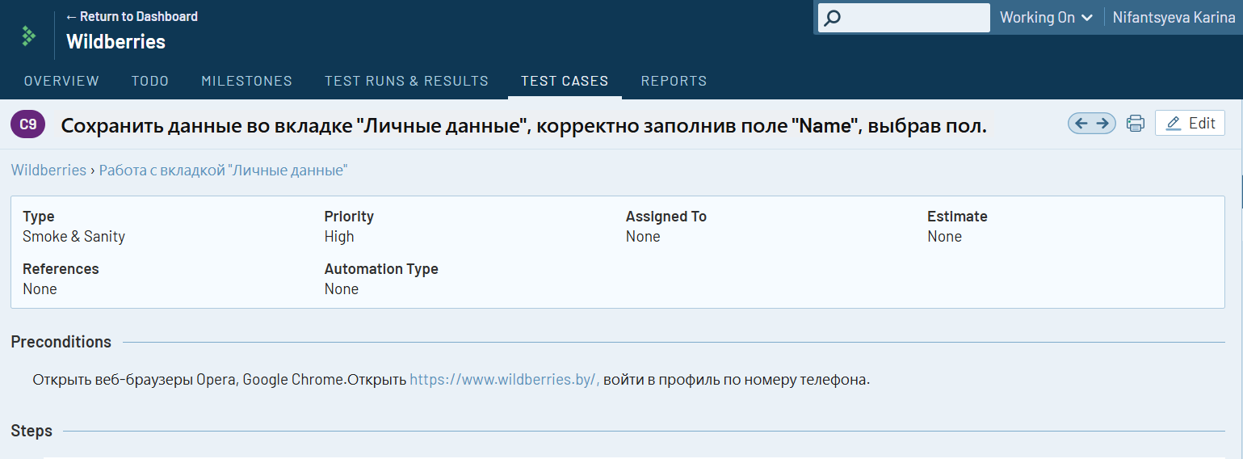

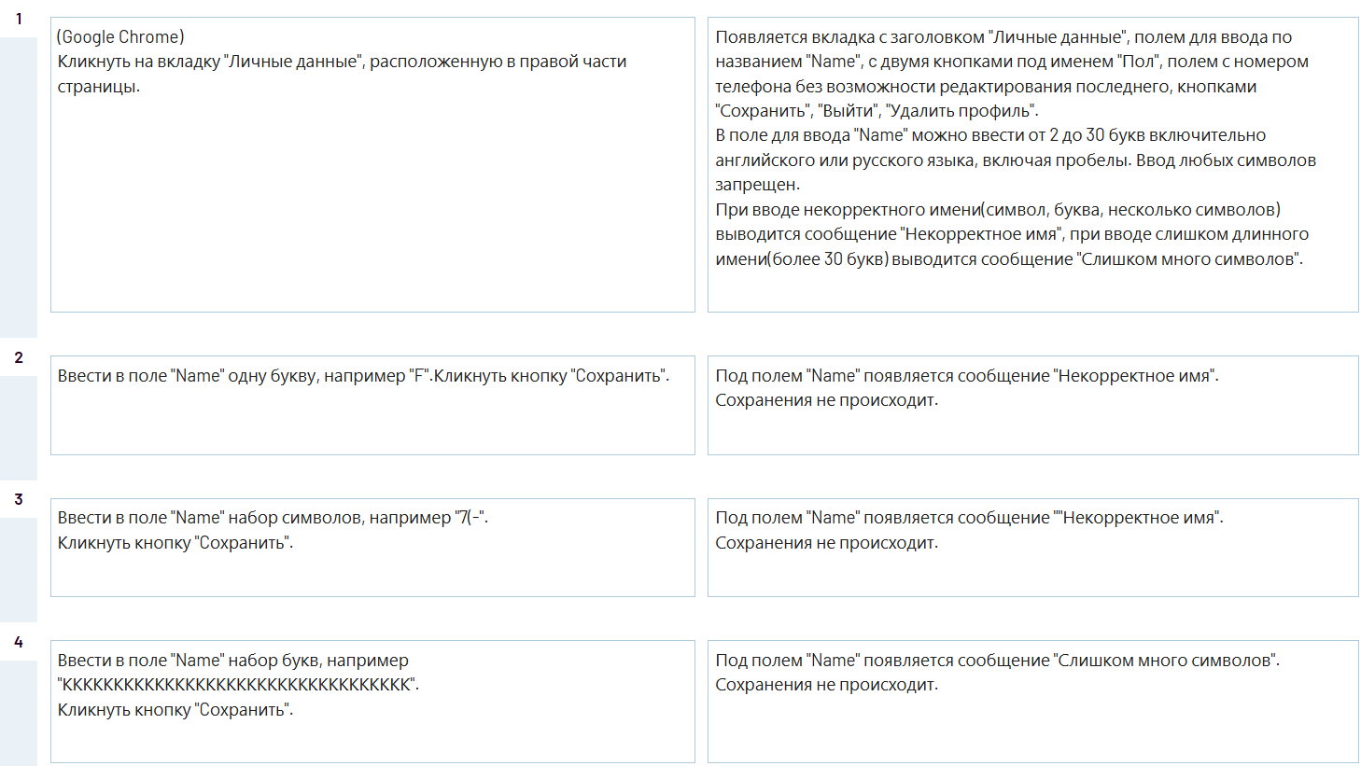

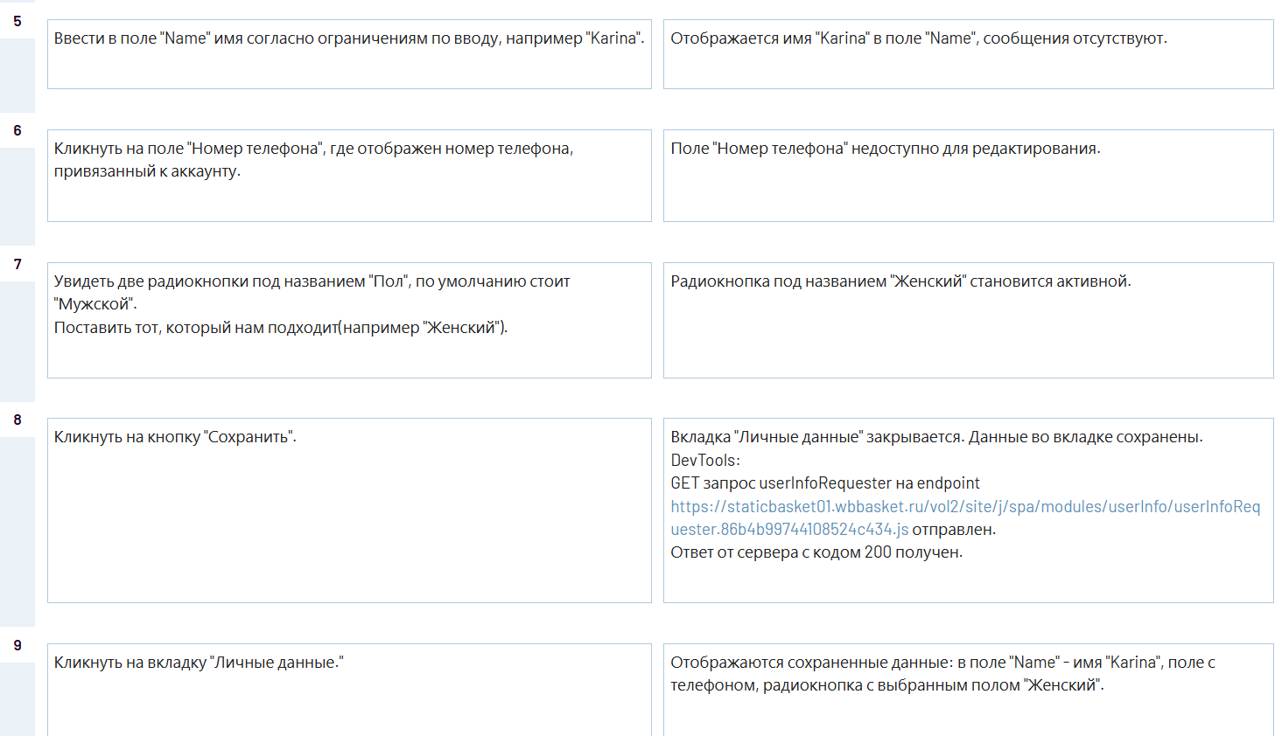

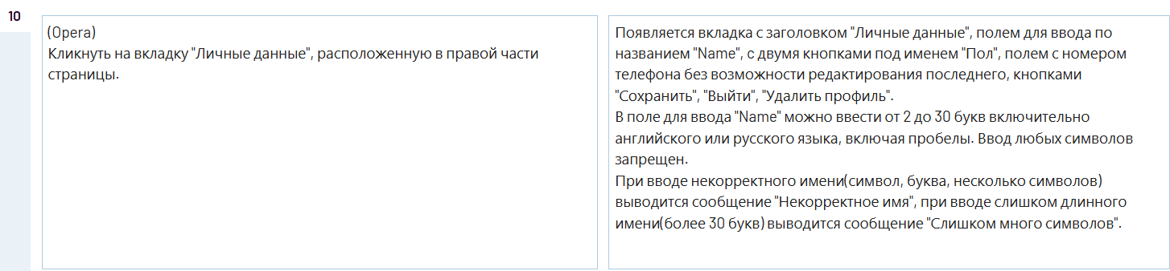



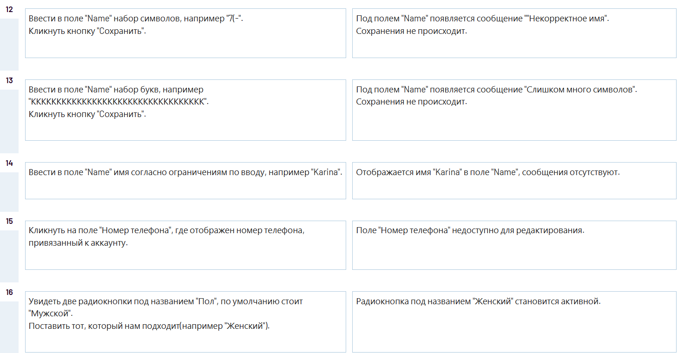

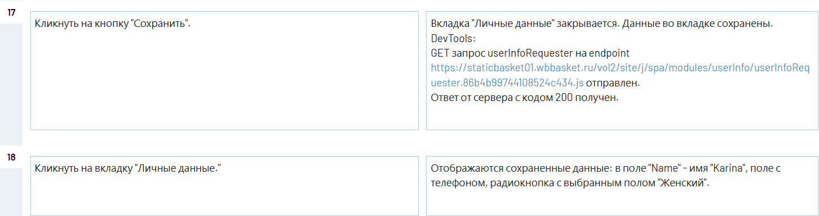

Итог: тест-кейс пройден успешно.

5. *Работа с разделом "Избранное"

Отображение списка товаров в подразделе "Избранное" с возможностью удаления товаров:

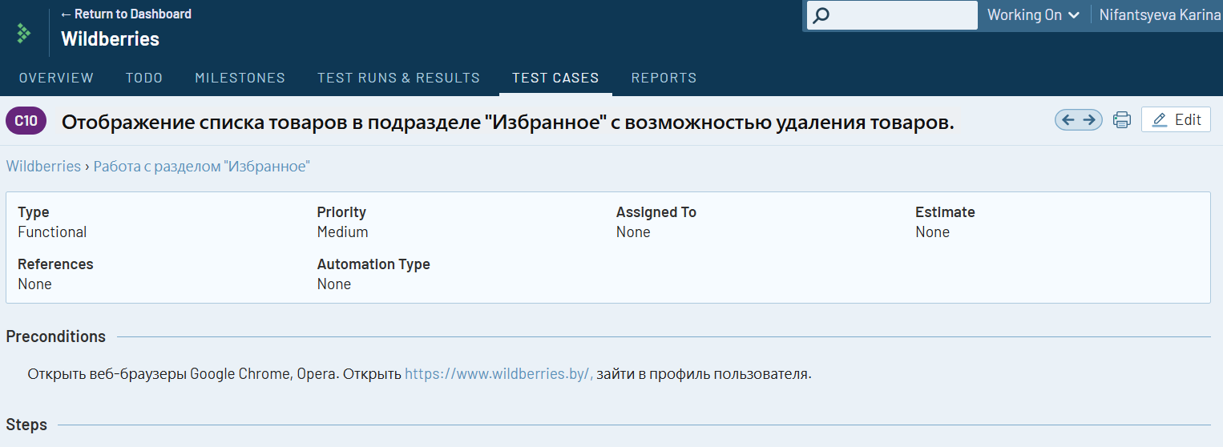

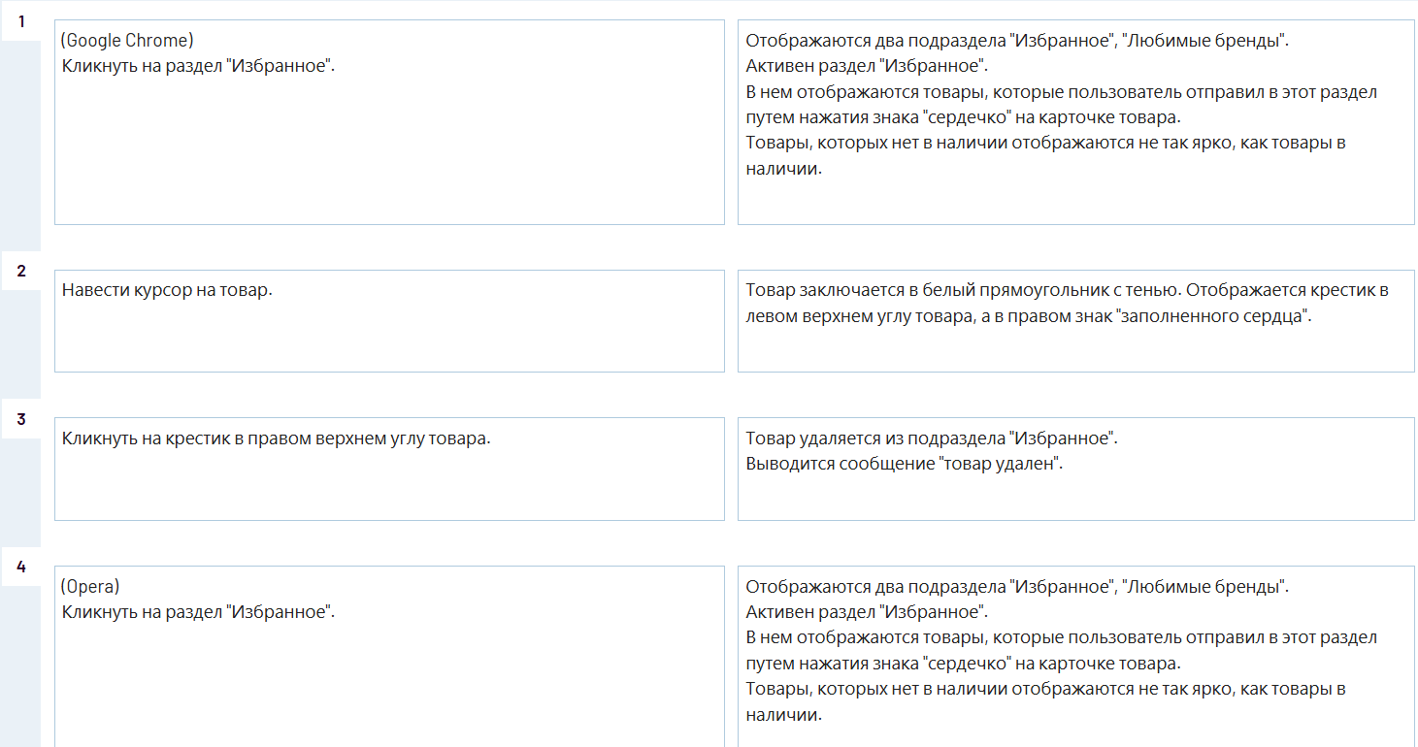

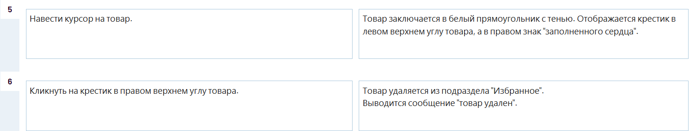

Итог: тест-кейс не пройден. Отсутствует значок “Крестик”.

6. Работа с карточкой товара

Отображение карточки товара:

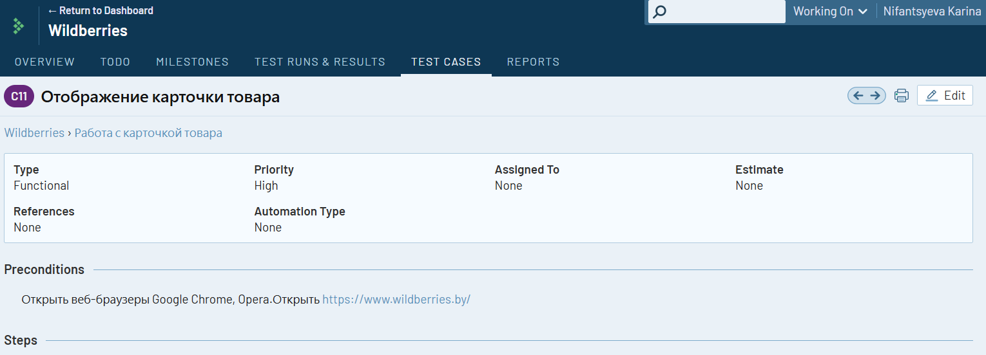



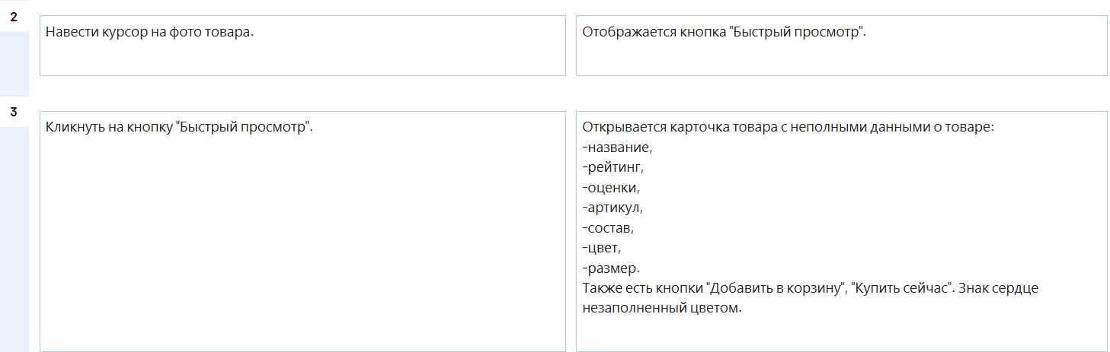

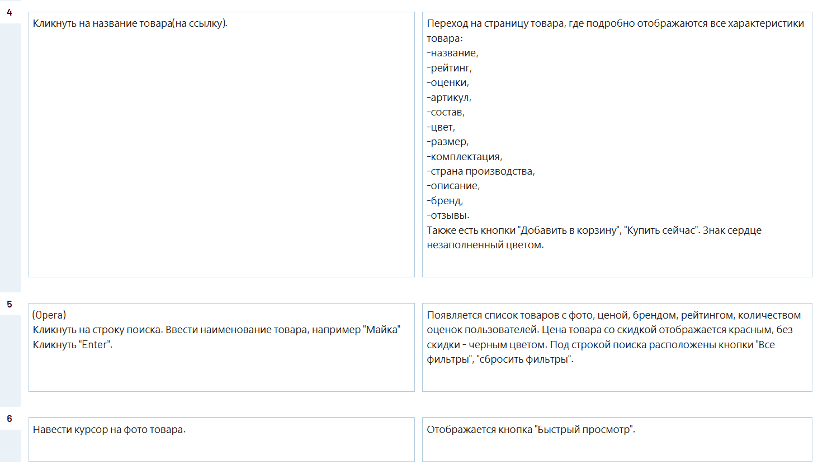

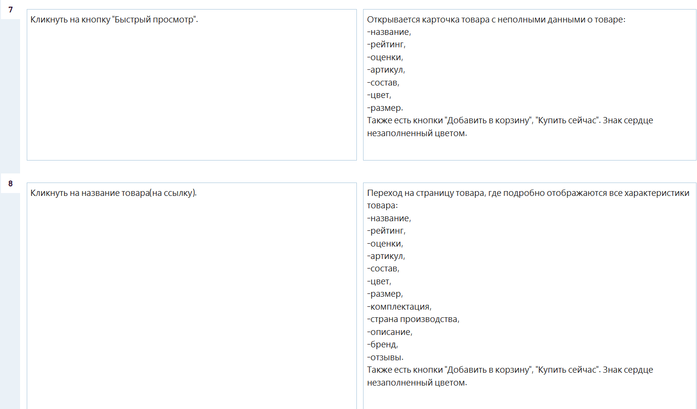 Итог: тест-кейс пройден успешно.

7. Работа с корзиной

Добавить товар в корзину:

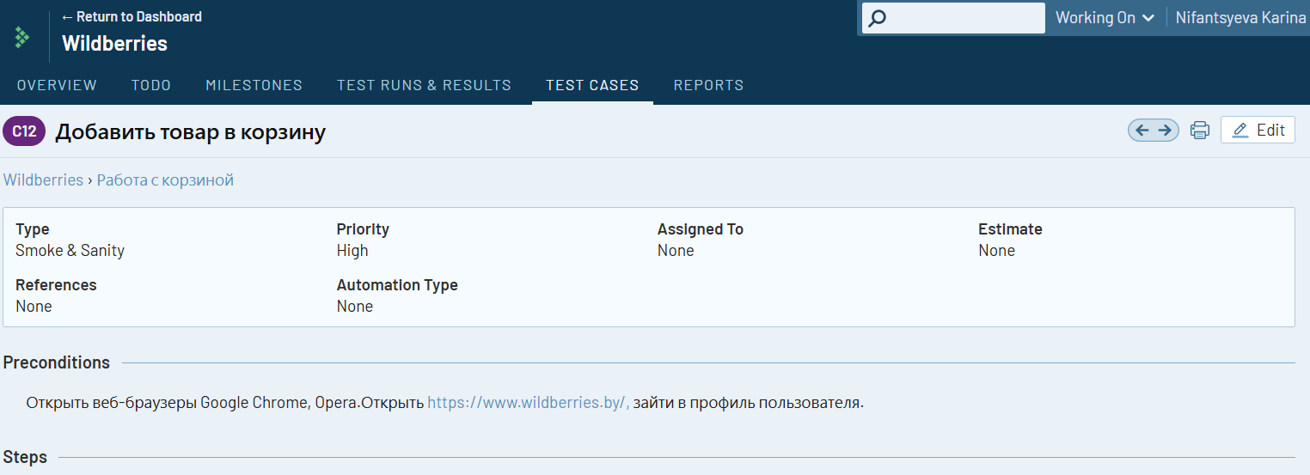

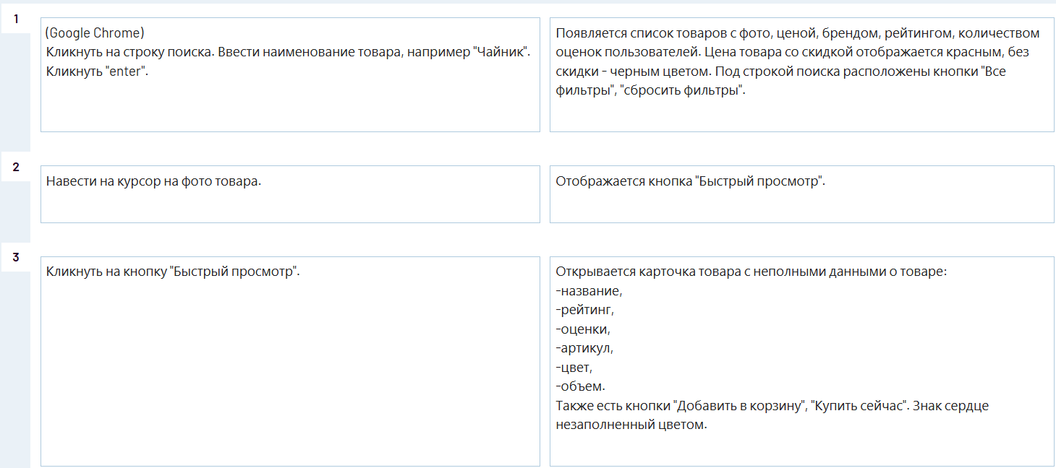

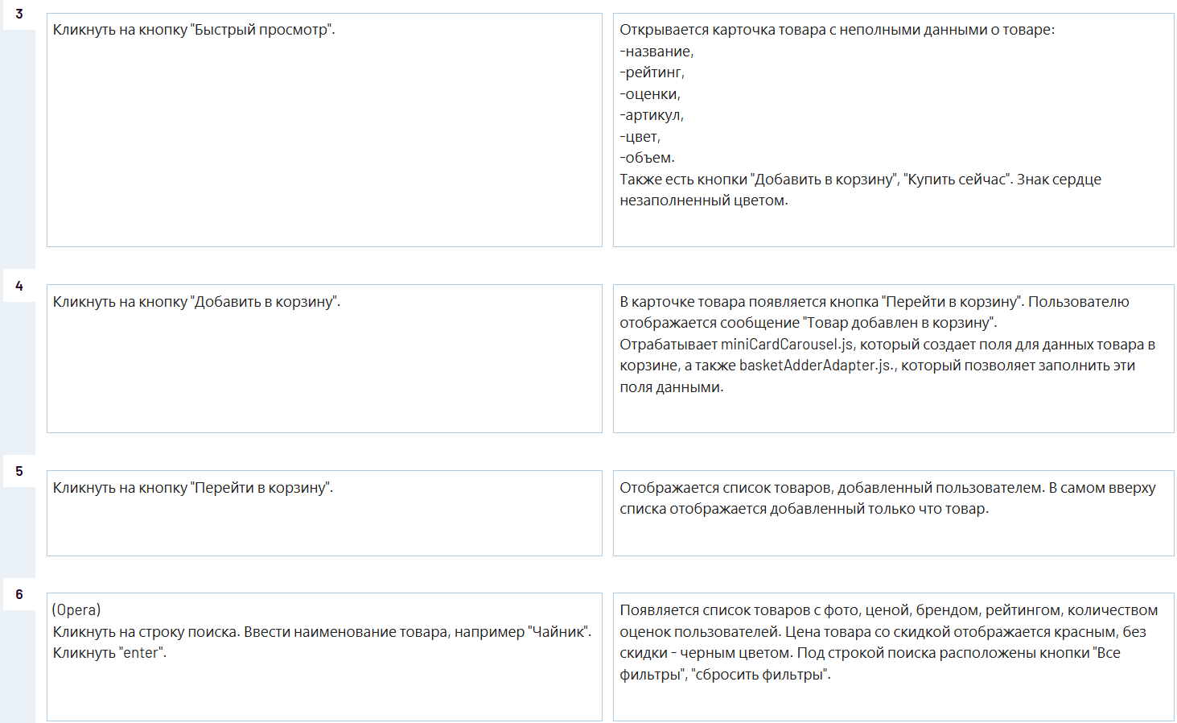



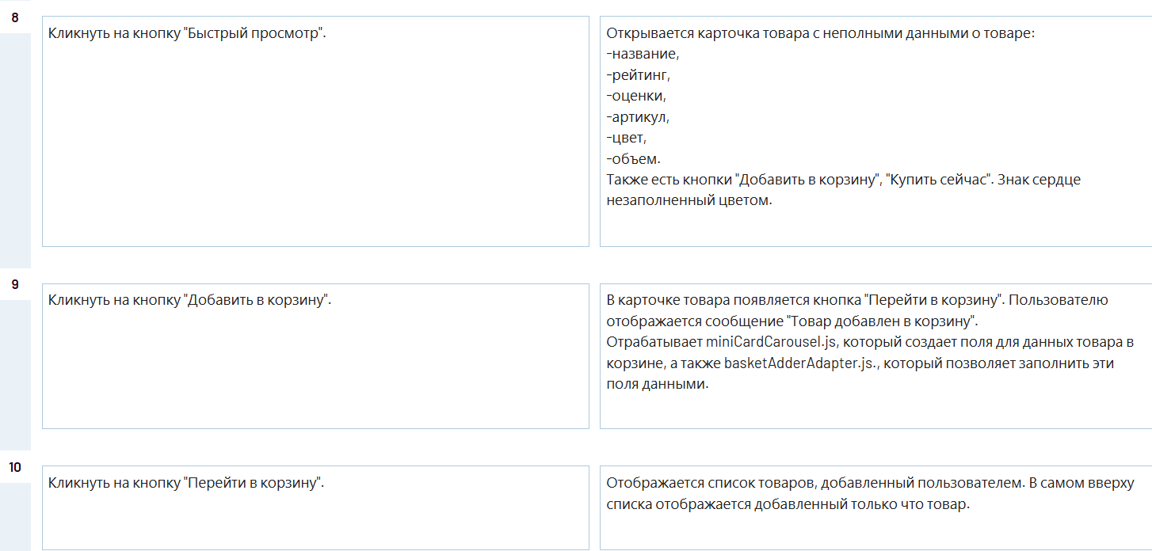

Итог: тест-кейс пройден успешно.

Вывод

При прохождении тест-кейсов были обнаружены баги: “При загрузке приложения в веб-браузере Opera, Google Chrome время отклика системы превысило требуемые 3 секунды”; “Несоответствие цвета и цены товара, выдаваемого системой с запрашиваемым при выставлении данных фильтров (цвет, цена) в строке поиска товара”; “Невозможно удалить товар в профиле пользователя в разделе “Избранное” в связи с отсутствием значка “крестик” на фото товара”.

Тестирование приложения. Баг-репорты

Баг№1:

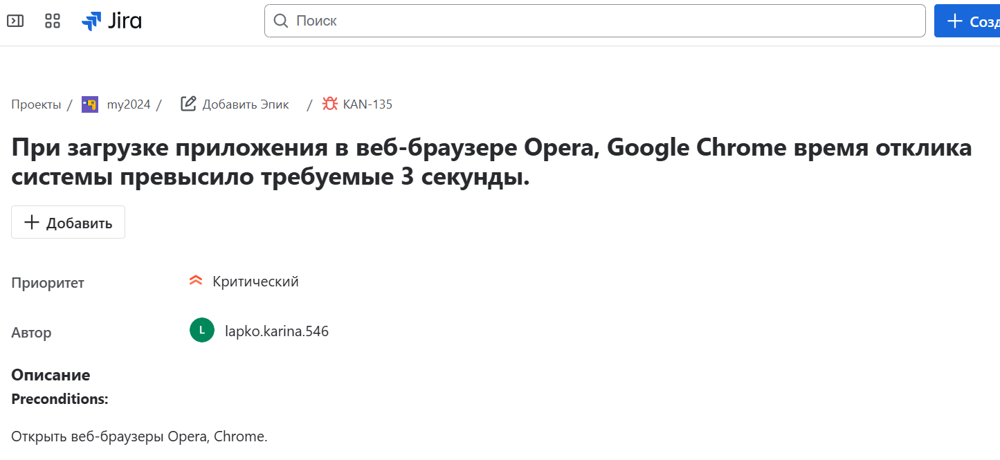

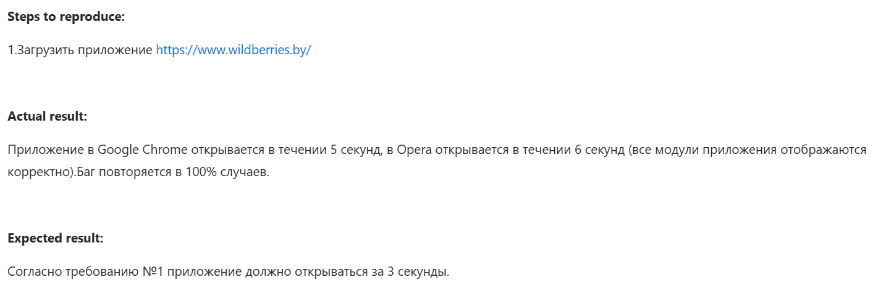

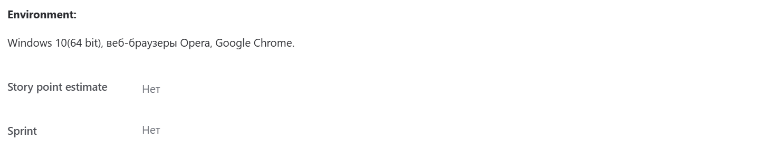

Баг№2:

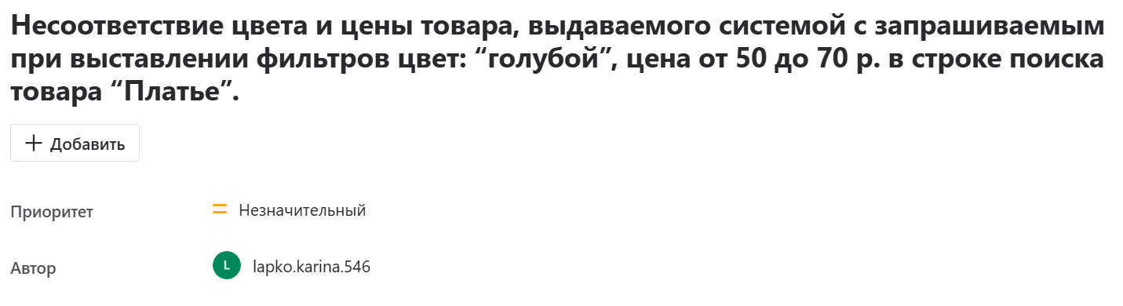

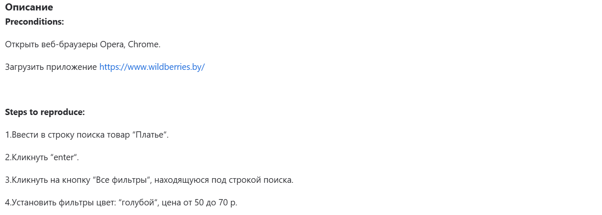

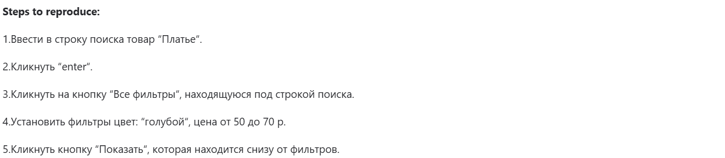



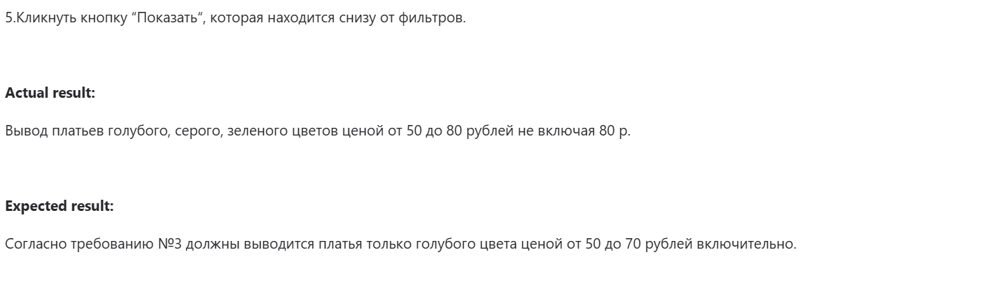

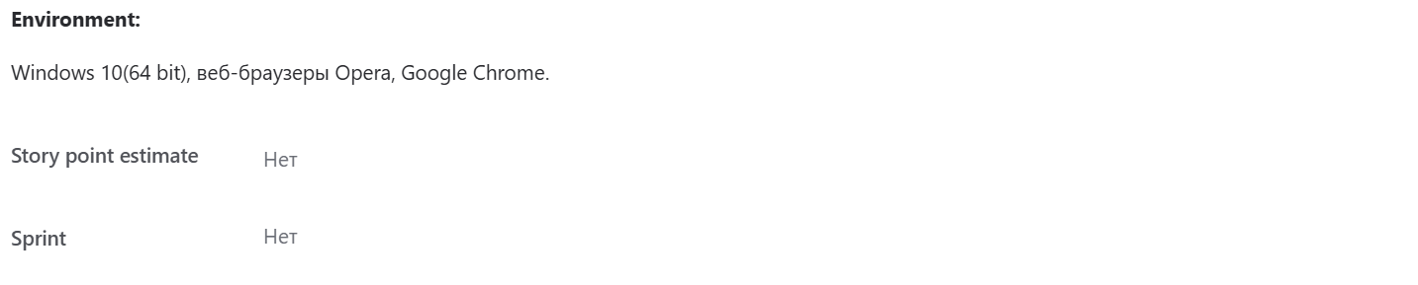

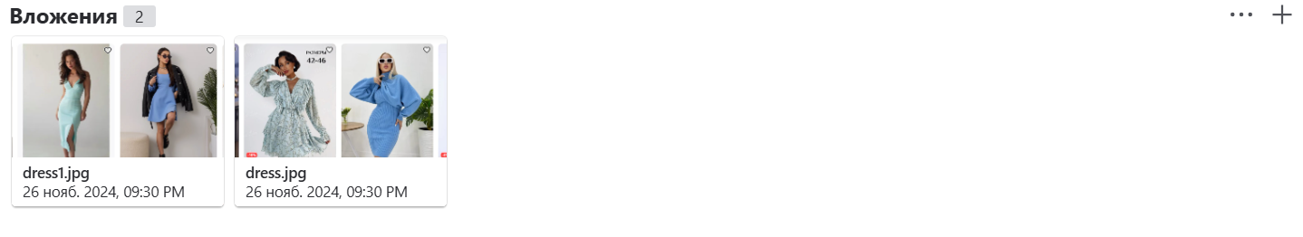

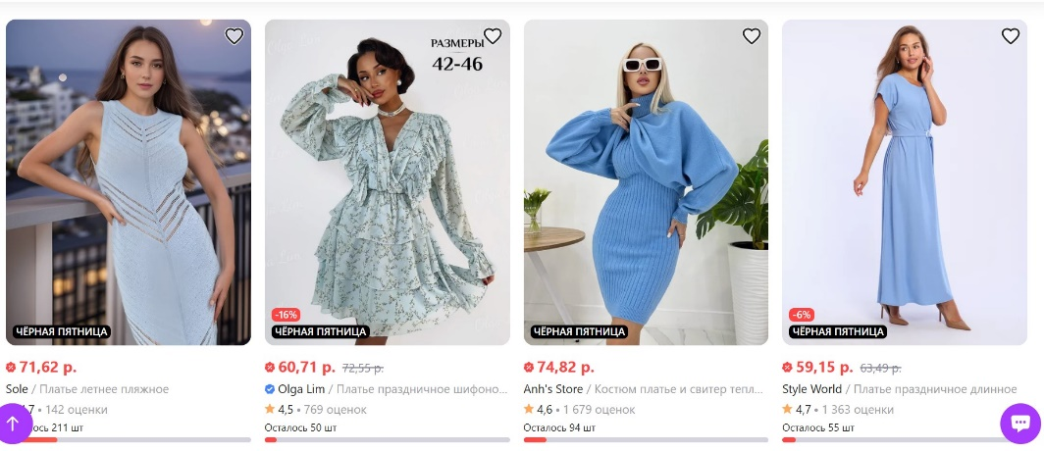



Баг№3:

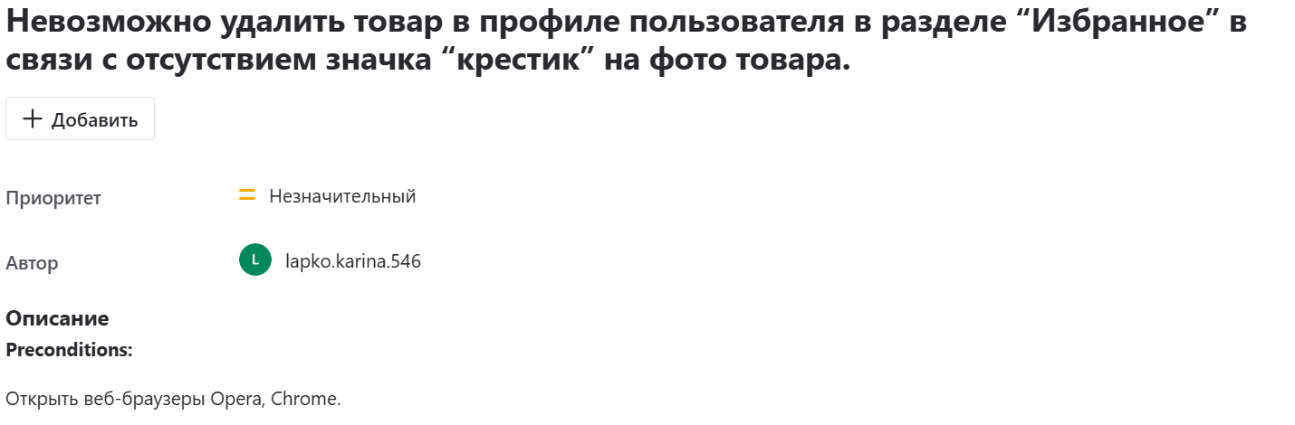

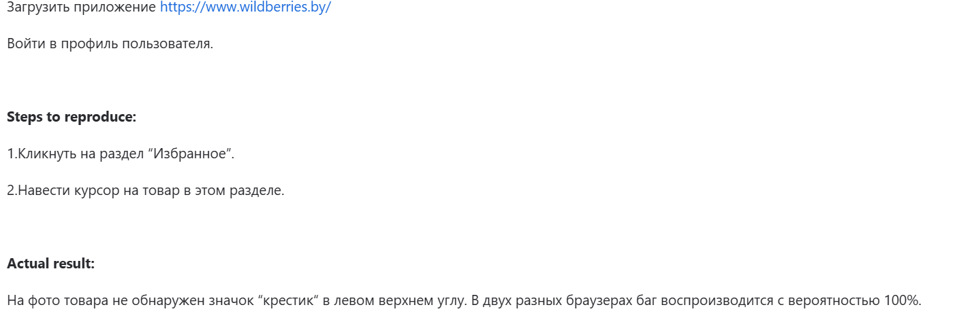

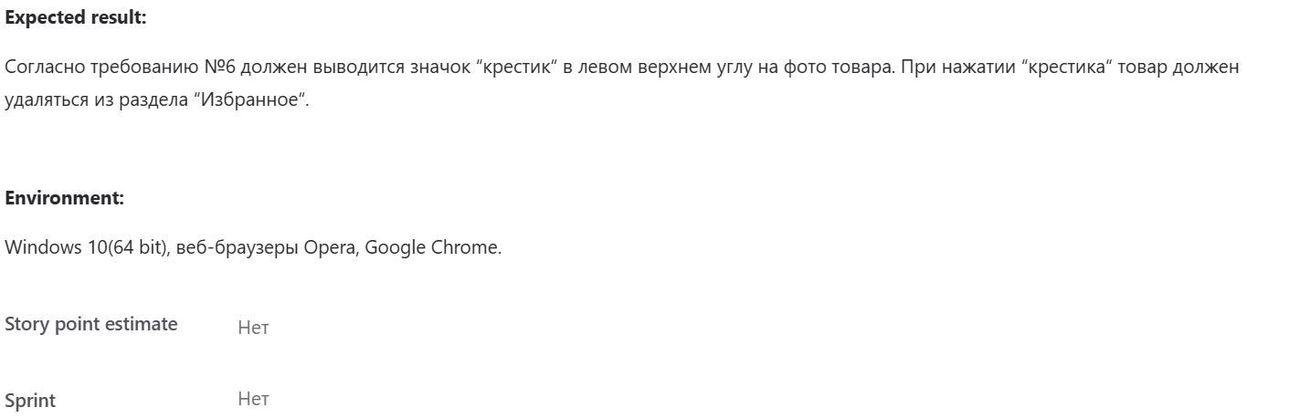

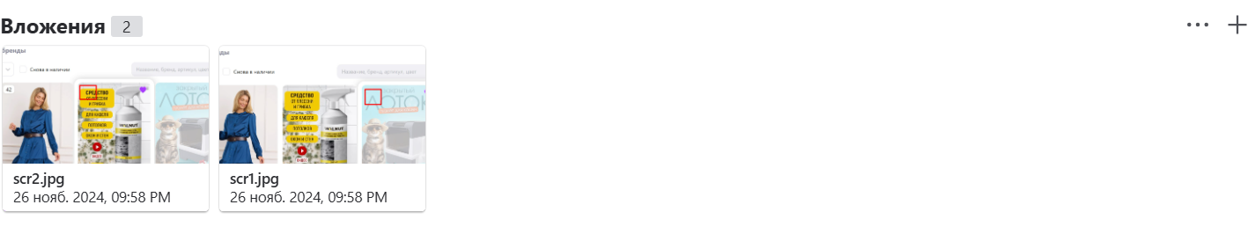

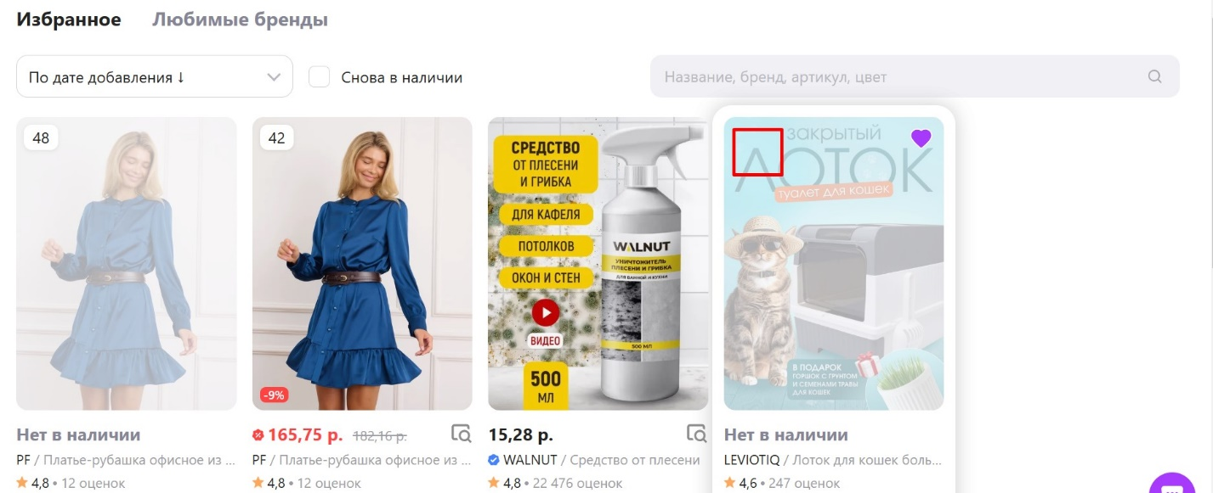

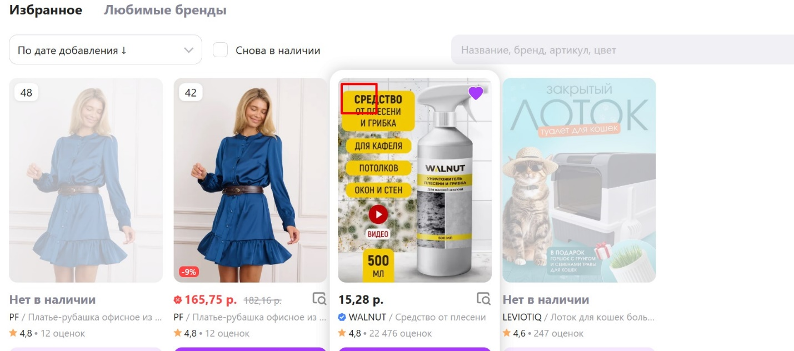

Мобильное приложение Wildberries. Требования.Тест-кейсы

Требования

1.Приложение должно устанавливаться быстро (20 секунд) и без ошибок.

2.Значки разделов должны быть в одном стиле, одного цвета, и равноудалены друг от друга.

3.При получении пользователем сообщения или звонка работа приложения должна прерываться.

4. При отсутствии подключения к сети в приложении должна появляется кнопка, при нажатии на которую появляется сообщение об отсутствии сети.

5.При нажатии на любой элемент, например, на карточку товара в левом верхнем углу должна быть стрелочка, позволяющая пользователю отменить действие.

6.Когда пользователь выходит из личного профиля и кликает на раздел “Профиль”, он не должен вновь переходить в свой личный профиль, без введения номера телефона и кода.

7. Приложение после его отправки в Background (свернуто) после возвращение в режим Foreground (развернуто) должно возобновлять работу с того же места, с которого оно было свернуто.

Тест-кейсы

1.Установить мобильное приложение:

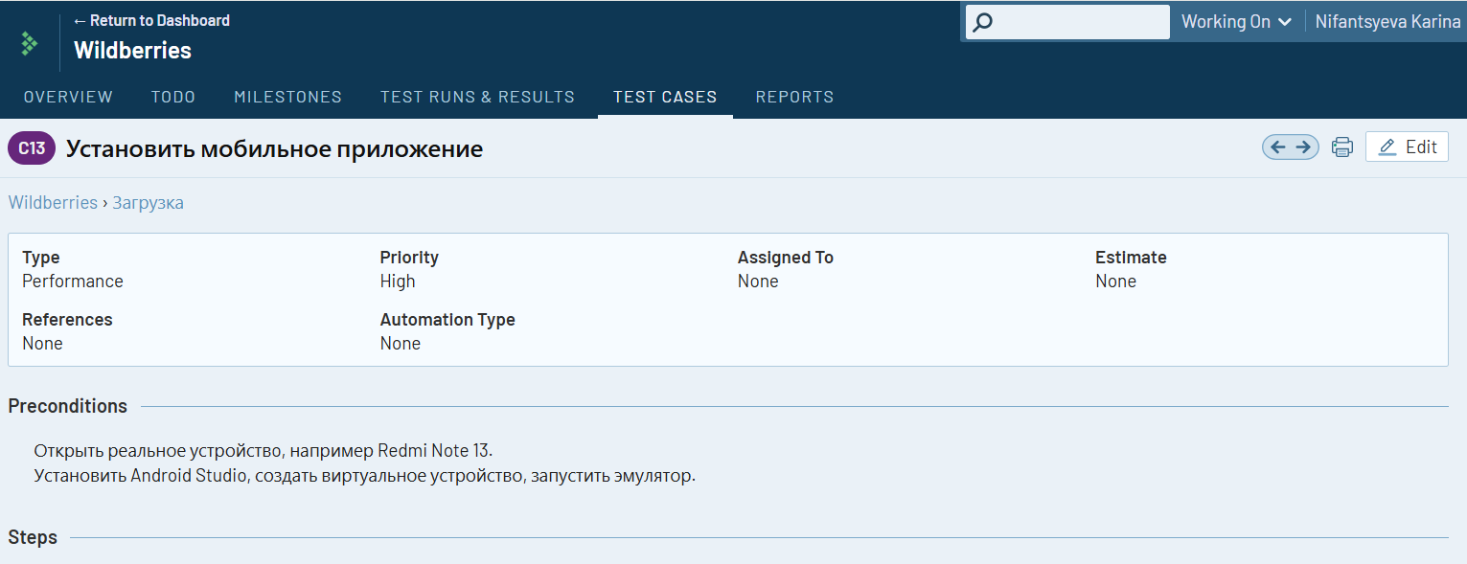

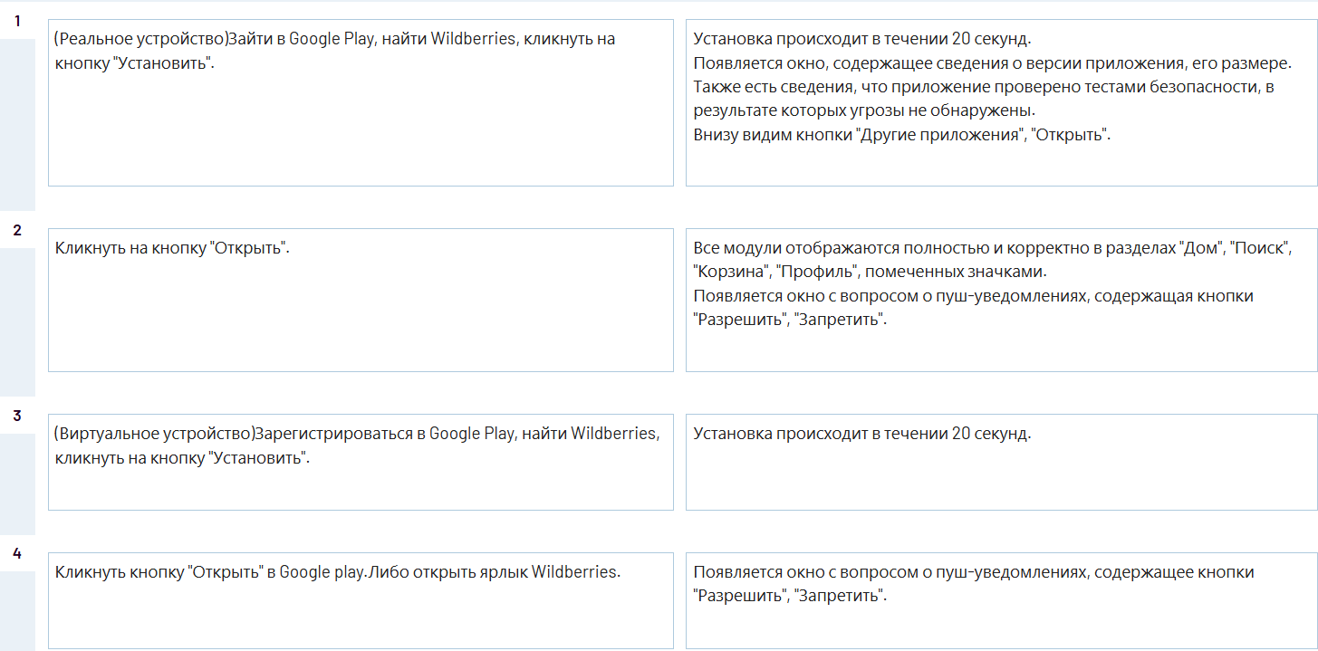

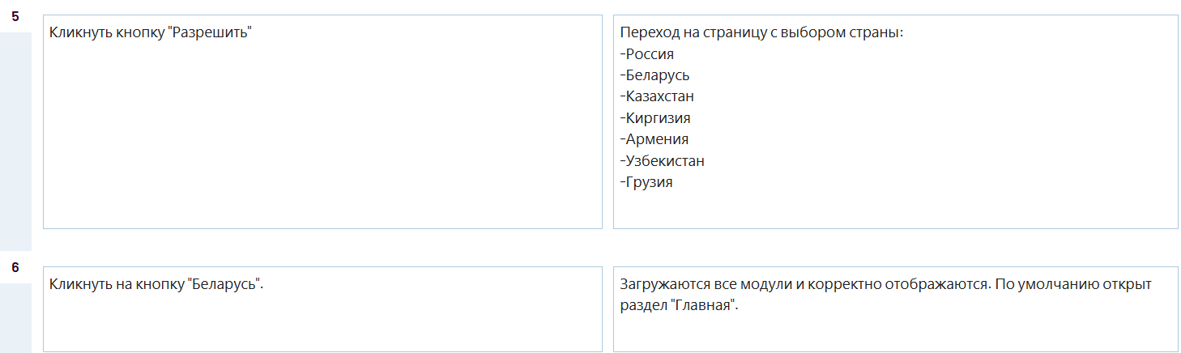

2.Просмотр отображения разделов:

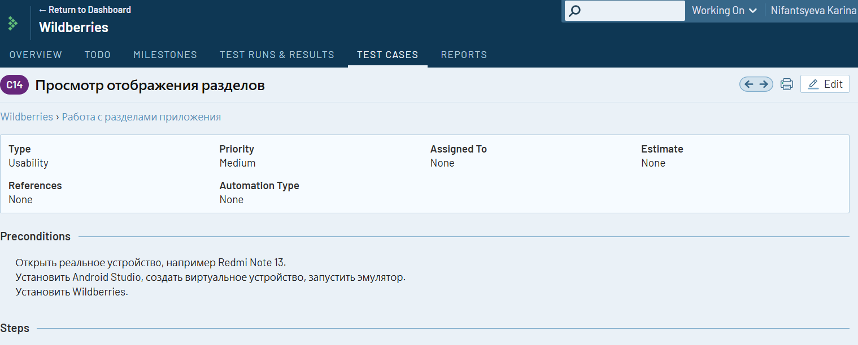

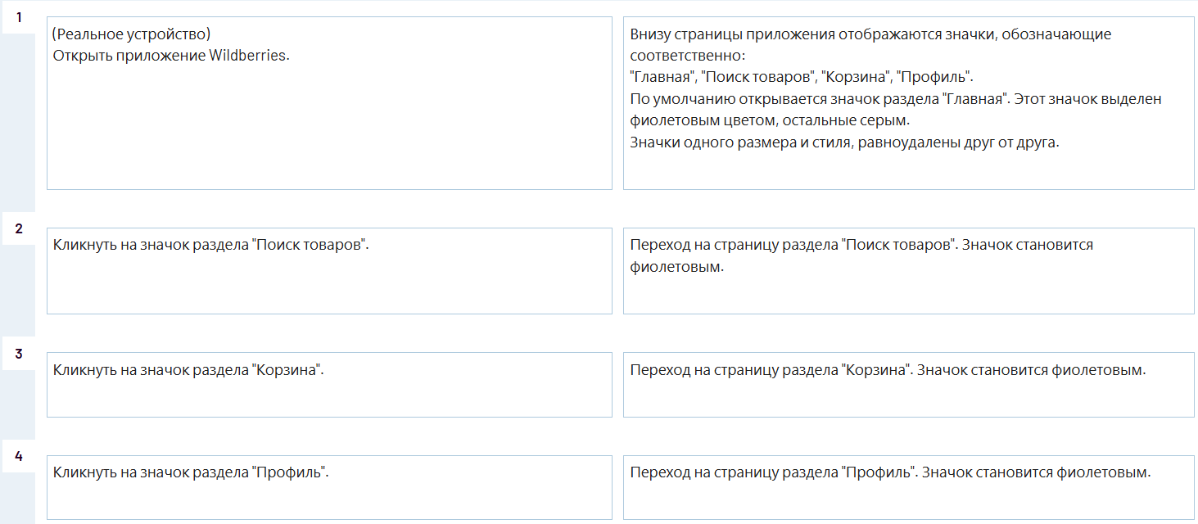

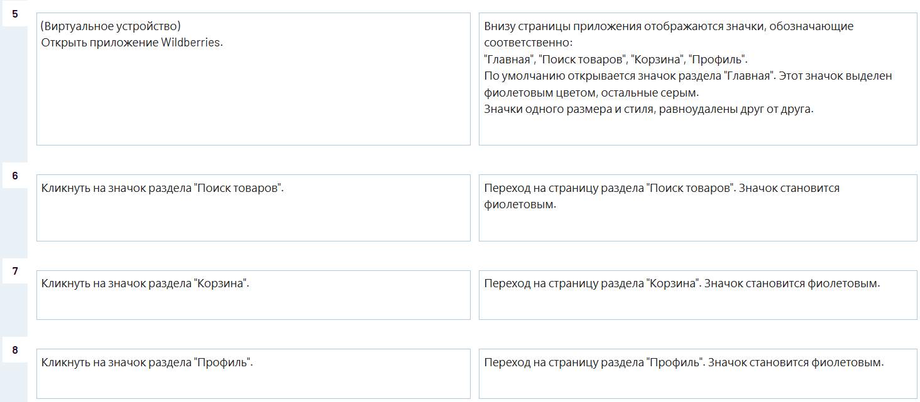

3. Поведение приложения при входящем звонке или сообщении:

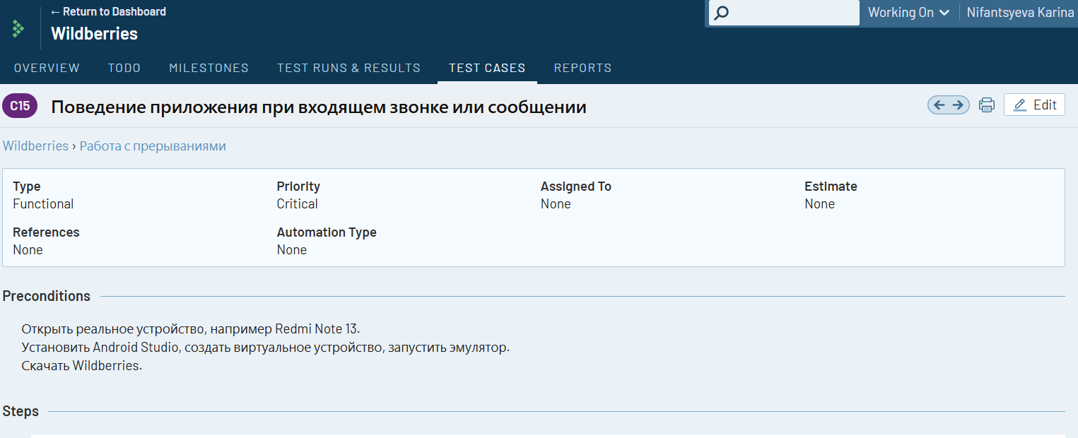

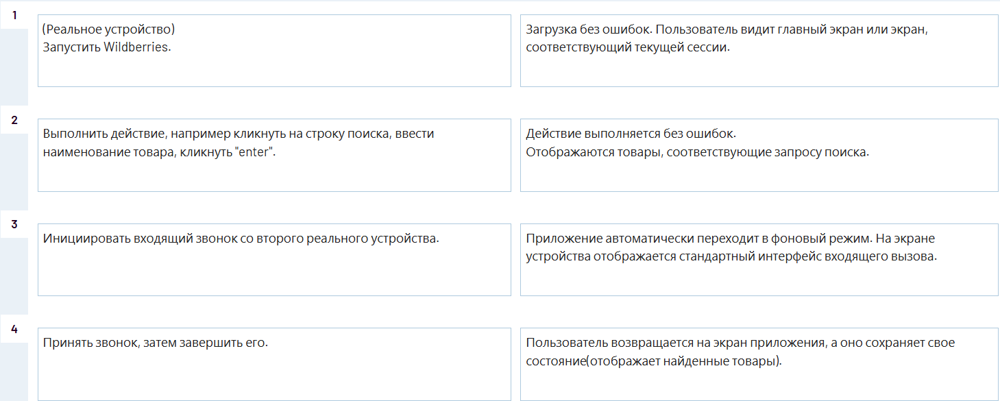

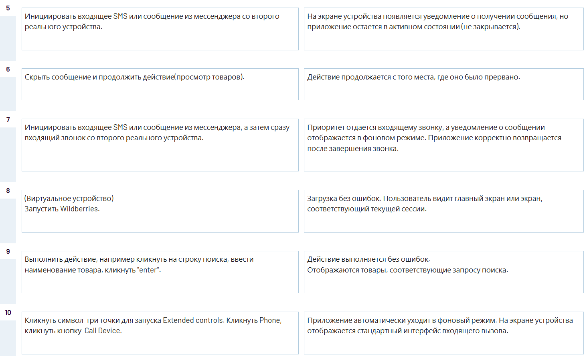

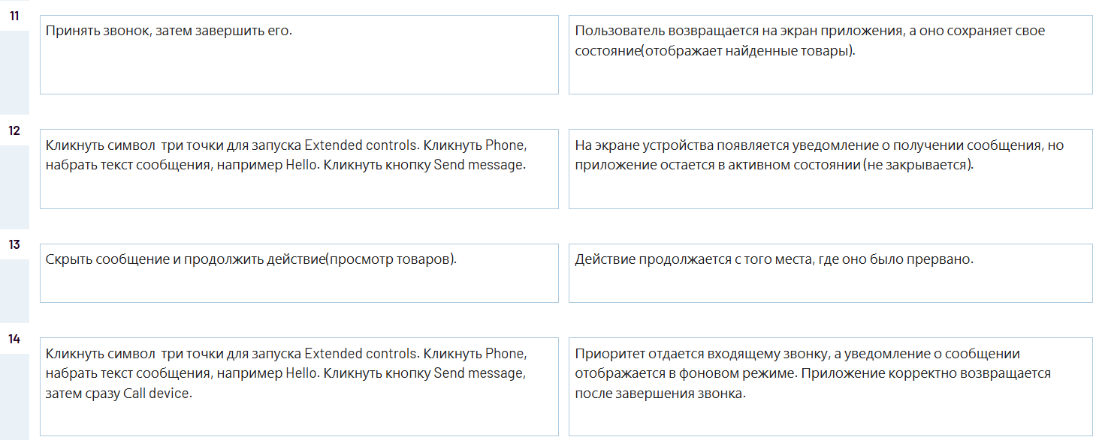

4. Отображение кнопки и сообщения при отсутствии подключения к сети:

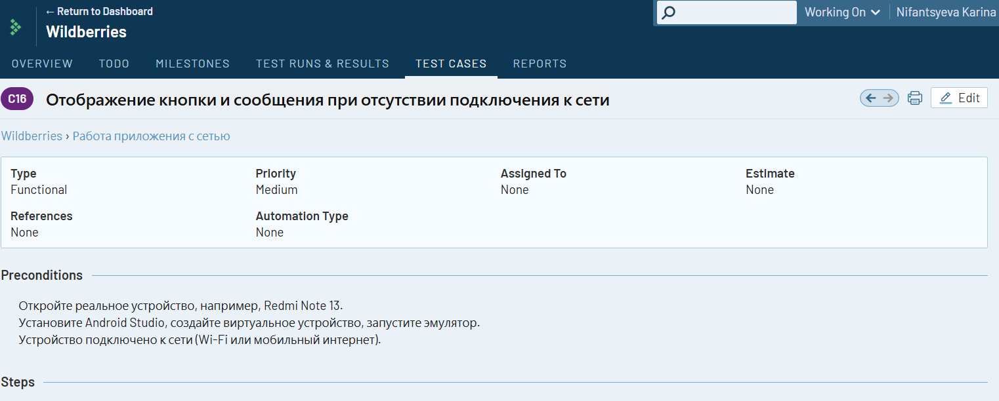

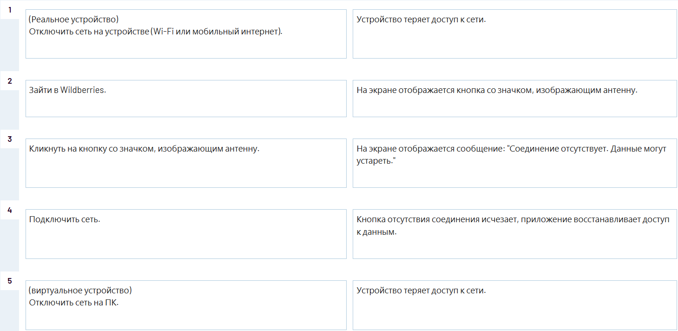

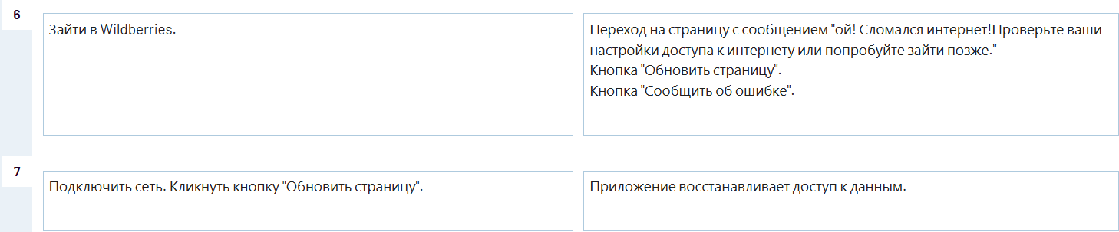

5.Отображение стрелки "Назад" при переходе на экран карточки товара:

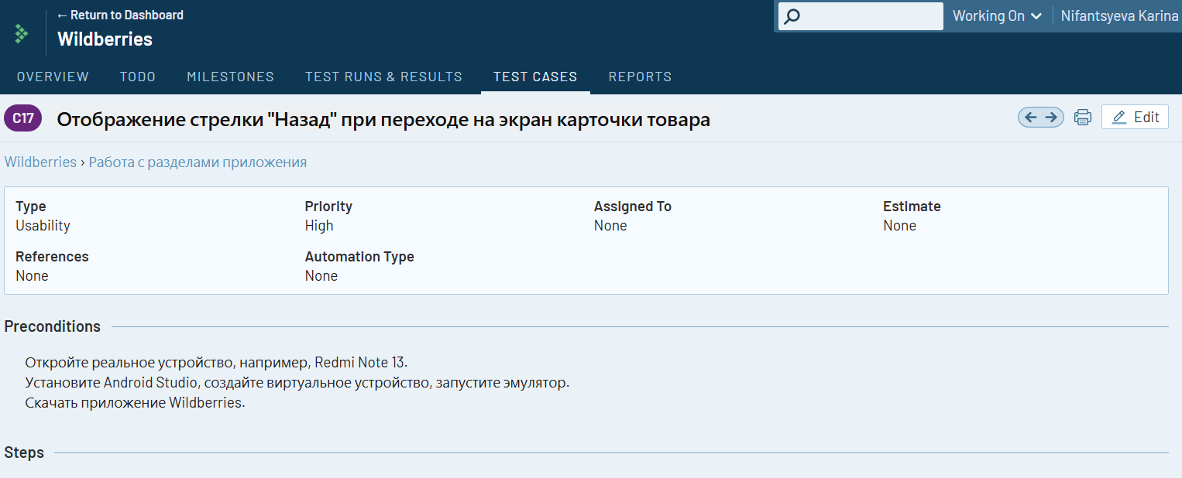

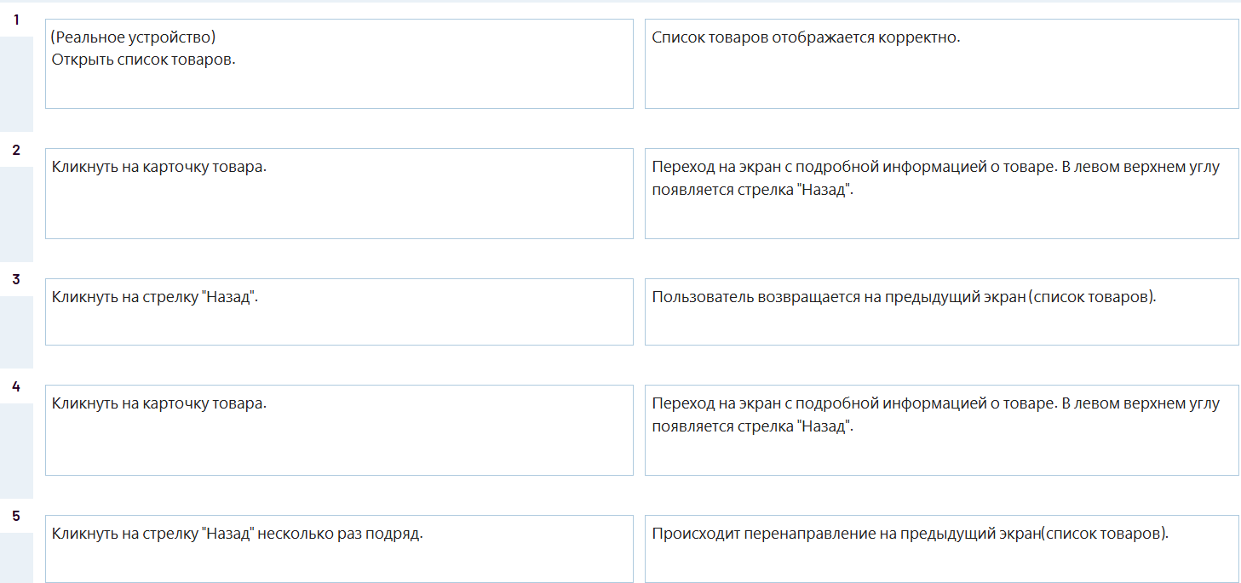

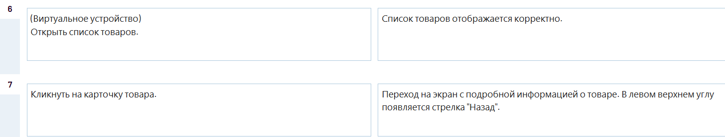

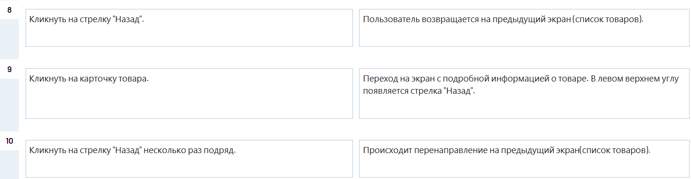

6. Ограничение доступа к личному профилю после выхода пользователя:

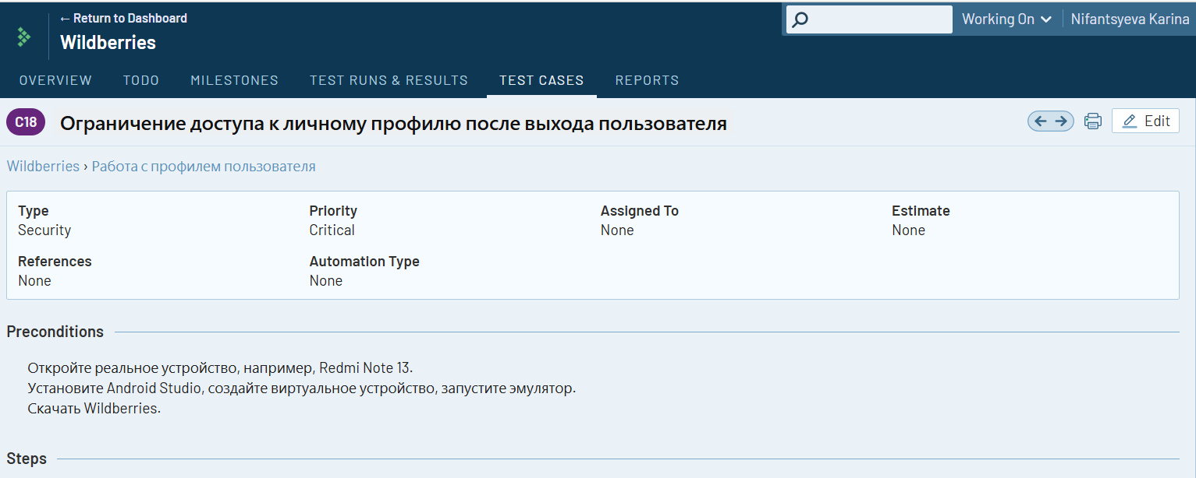

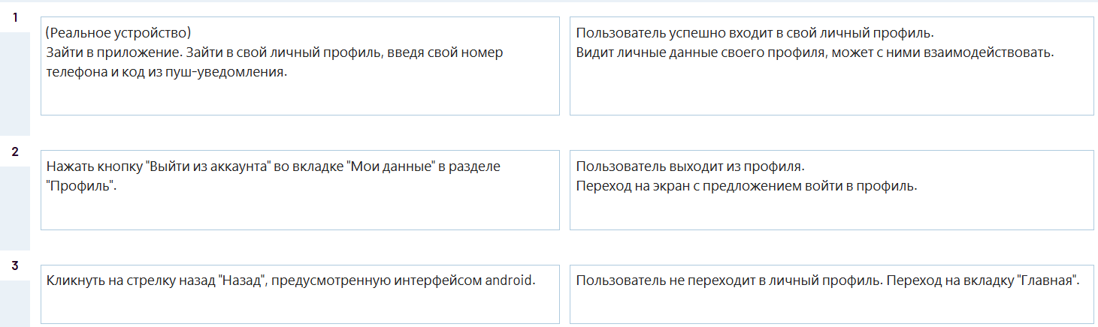

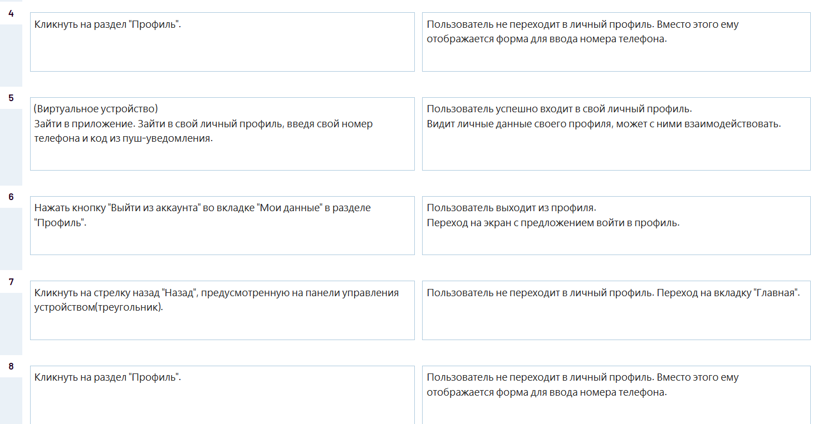

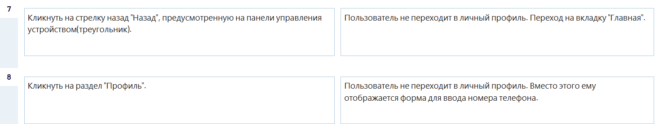

7. Сохранение состояния приложения при переходе из Background в Foreground:

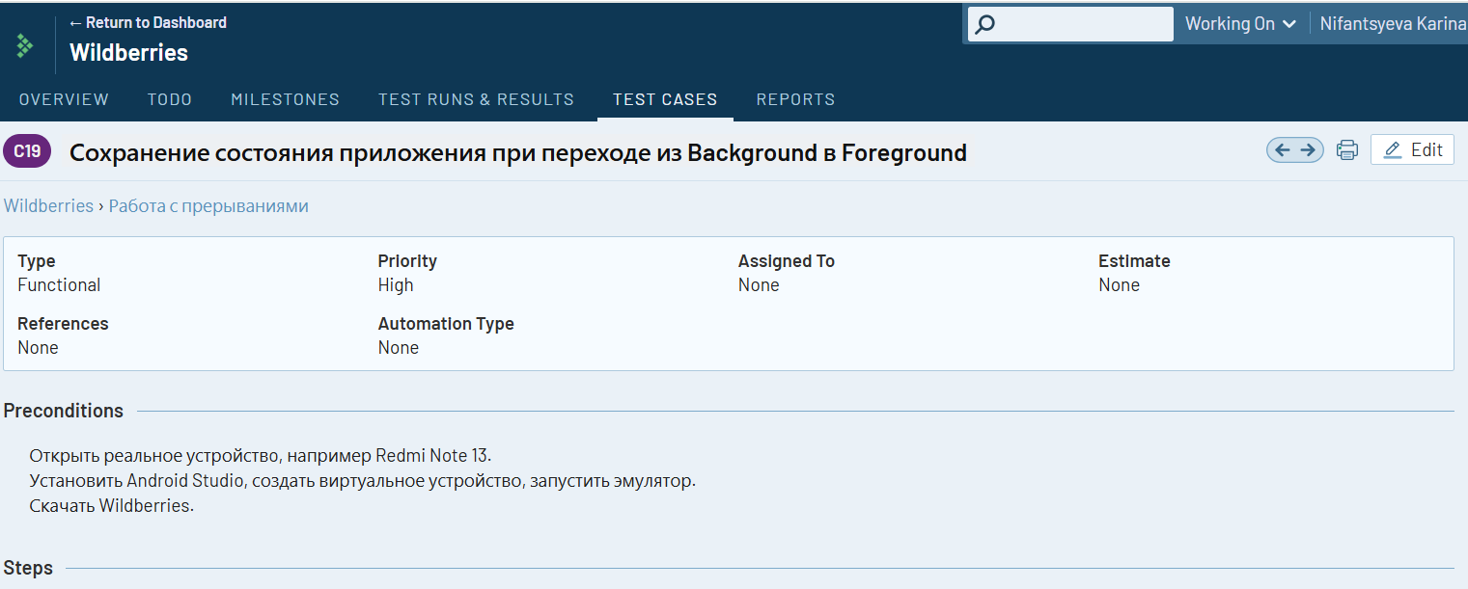

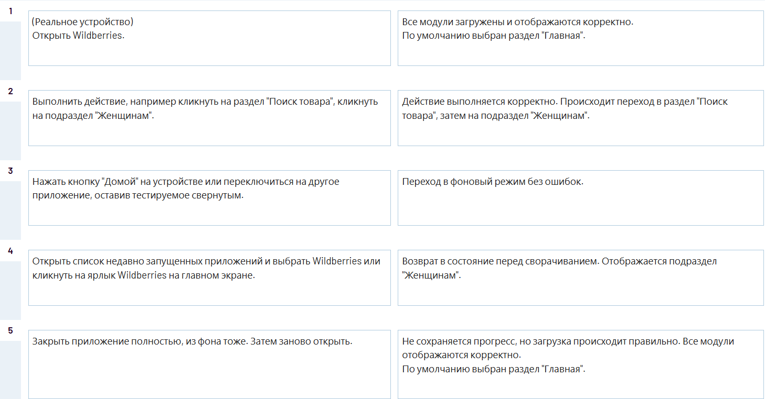

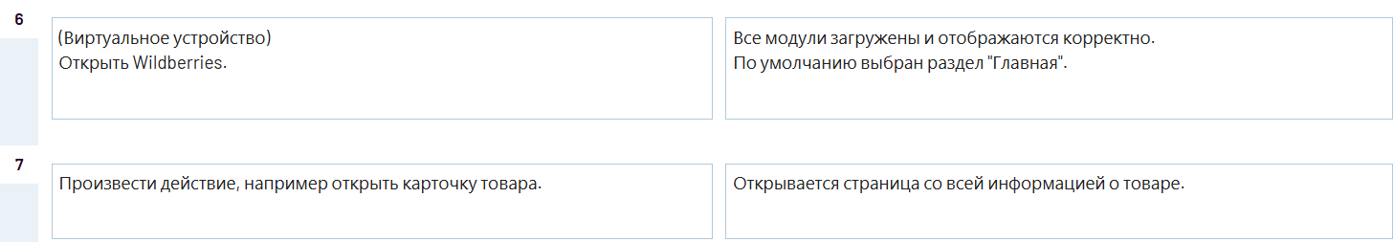

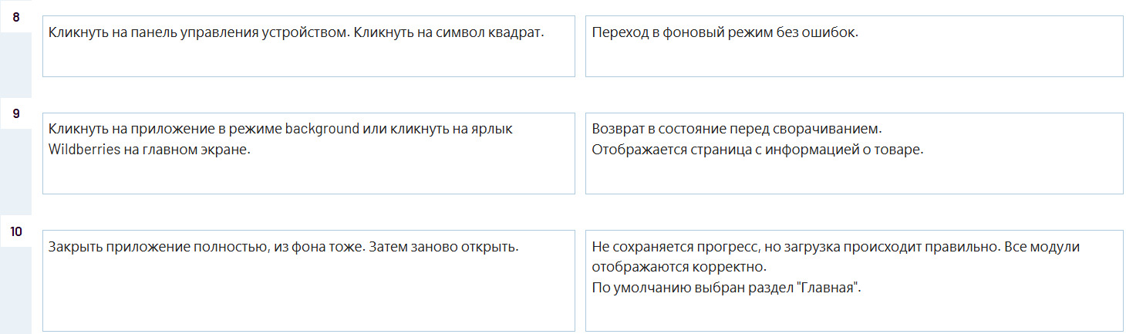

Вывод

При прохождении тест-кейсов багов выявлено не было. Мобильное приложение Wildberries соответствует всем предъявленным к нему требованиям.

Отчет о тестировании приложения Wildberries

Введение

Проект: приложение Wildberries.

Цель тестирования: проверка качества приложения и соответствия требованиям.

Период тестирования: c 22.11 по 29.11.2024.

Команда: Нифантьева Карина.

Объект тестирования

В данном выпускном проекте было протестировано мобильное приложение Wildberries, а также его веб-версия.

Окружение, использованное при тестировании:

* Устройства: windows 10, android 14(Redmi Note 13).
* Дополнительные компоненты: браузеры Opera(114.0.5282.235), Google Chrome(131.0.6778.86)

Использованные инструменты и платформы:

* JIRA.
* TesRail.
* Miro.
* Эмулятор Android Studio.
* DevTools.

Основные кейсы, проверенные во время тестирования:

-Загрузка.

-Профиль пользователя.

-Строка поиска.

-Карточка товара.

-Корзина.

-Фильтры.

Типы тестирования

Проведённые типы тестирования:

-Функциональное тестирование.

-Дымовое тестирование.

-Тестирование производительности.

-Тестирование интерфейса(UI).

-Тестирование прерываний.

-Тестирование взаимодействия с сетью.

-Тестирование удобства использования.

-Тестирование безопасности.

-Тестирование состояния приложения.

Результаты тестирования

Количество тест-кейсов:

* Всего:14.
* Успешно:11.
* Провалено:3.
* Заблокировано:0.

Баги:

* Всего:3.
* Критические:1.
* Средние:0.
* Незначительные:2.

Процентное отношение количества багов к количеству проверок составляет 21%.

Реальная оценка задач по времени и в story points

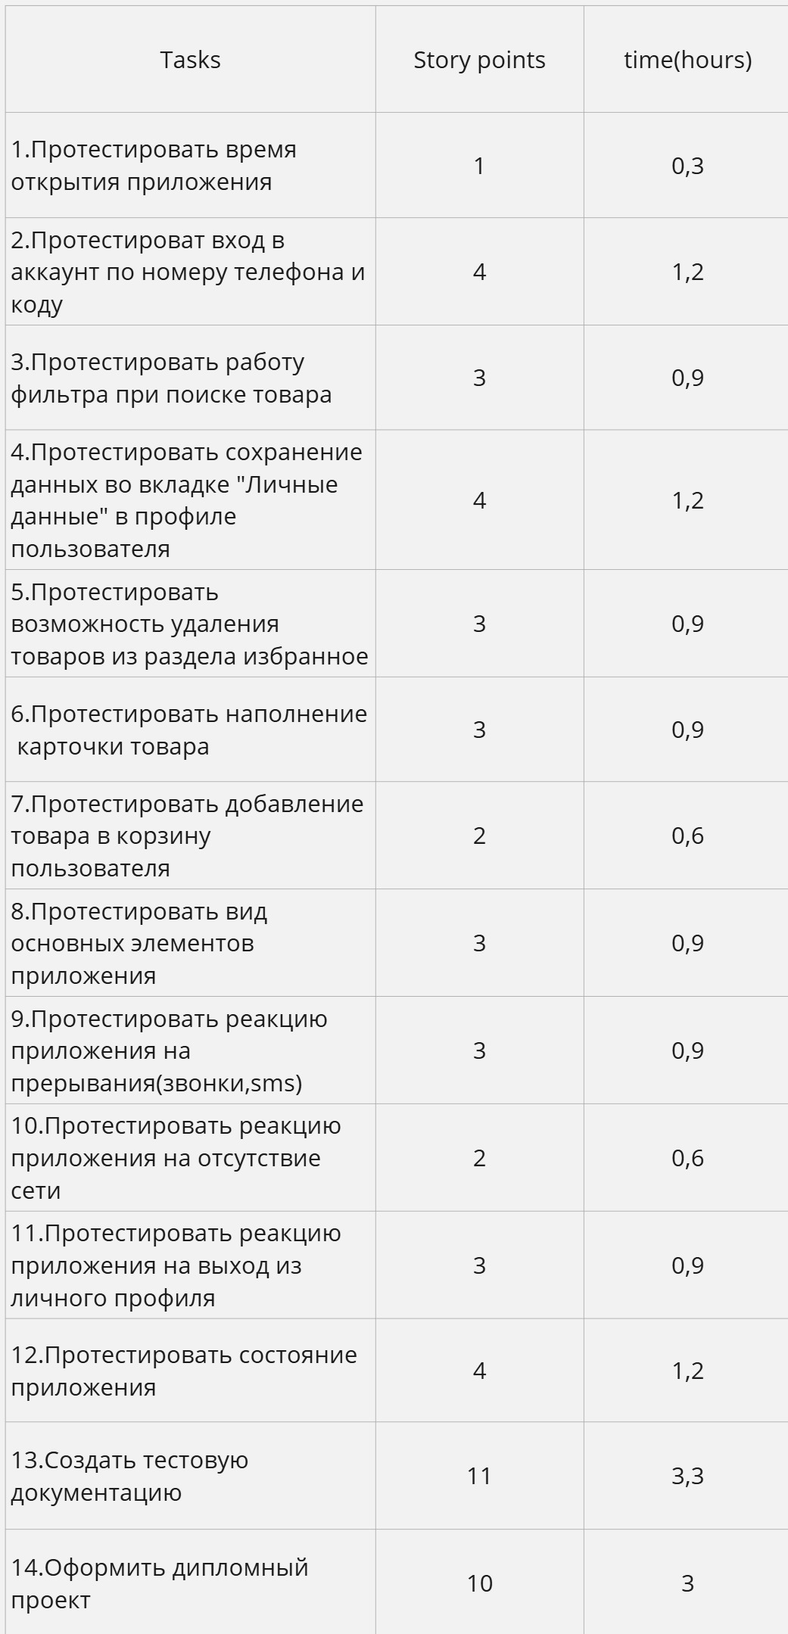

Итого:16,8 часа или 56 story points.

Сравнение реальной и ожидаемой оценки задач в story points:

Заключение

Общий вывод: приложение удовлетворяет всем поставленным к нему требованиям. Основные функции работают корректно, но есть несколько ошибок, которые требуют исправления (3 найденных бага).

Рекомендации к выпуску: для начала необходимо исправить найденный критичный баг “При загрузке приложения в веб-браузере Opera, Google Chrome время отклика системы превысило требуемые 3 секунды”, затем можно выходить в релиз.